802.11i

**摘要：**本修正案定义了IEEE 802.11的安全机制，其中包括WEP的定义，以便与原始标准IEEE Std 802.11,1999版向后兼容。 该修订定义了TKIP和CCMP，它们提供了比WEP提供的更强大的数据保护机制。它将安全关联的概念引入IEEE 802.11，并定义了称为4-Way Handshake和Group Key Handshake的安全关联管理协议。 此外，它还规定了IEEE 802.11 LAN如何利用IEEE 802.1X进行身份验证。

**关键词：**AES，认证，CCM，CCMP，机密性，对策，数据真实性，EAPOL-Key，4路握手，组密钥握手，IEEE 802.1X，密钥管理，密钥混合，Michael，RC4，重放保护，健壮的安全网络 ，RSN，安全，安全协会，TKIP，WEP

**IEEE标准**文档是在IEEE协会和IEEE标准协会（IEEE SA）标准委员会的标准协调委员会内开发的。 IEEE通过美国国家标准协会批准的共识开发流程制定其标准，该协会汇集了代表不同观点和兴趣的志愿者，以实现最终产品。 志愿者不一定是研究所的成员，无偿提供服务。 虽然IEEE负责管理流程并制定规则以促进共识开发流程的公平性，但IEEE不会独立评估，测试或验证其标准中包含的任何信息的准确性。

使用IEEE标准完全是自愿的。 对于因发布，使用或依赖此标准或任何其他IEEE标准文件而直接或间接导致的任何性质的任何性质的人身伤害，财产或其他损害，IEEE不承担任何责任，无论是特殊的，间接的，后果性的还是补偿性的。

IEEE不保证或代表此处所含材料的准确性或内容，并明确否认任何明示或暗示的担保，包括任何适销性或适用于特定用途的暗示担保，或此处包含的材料的使用是免费的 从专利侵权。 IEEE标准文档“按原样”提供。

IEEE标准的存在并不意味着没有其他方式来生产，测试，测量，购买，营销或提供与IEEE标准范围相关的其他商品和服务。 此外，在标准被批准和发布时表达的观点可能通过现有技术的发展和从标准的用户收到的评论而发生变化。 每个IEEE标准至少每五年进行一次审查，以进行修订或重申。 当一份文件超过五年并且没有得到重申时，可以合理地得出结论，其内容尽管仍具有某些价值，但并不完全反映现有技术水平。 提醒用户检查以确定他们拥有任何IEEE标准的最新版本。

在发布和提供此文档时，IEEE不会为任何人或实体建议或代表任何人或实体提供专业或其他服务。 IEEE也不承担任何其他人或实体对另一个人所欠的任何义务。 任何使用此标准的人以及任何其他IEEE标准文件，都应依赖主管专业人员的建议，以确定在任何特定情况下合理谨慎的行使。

**解释：**有时可能会出现与特定应用相关的标准部分含义的问题。 当解释的需要引起IEEE的注意时，研究所将采取行动准备适当的答复。 由于IEEE标准代表了相关利益的共识，因此重要的是确保任何解释都得到了利益平衡的同意。 出于这个原因，IEEE及其协会和标准协调委员会的成员无法对口译请求作出即时回应，除非此事已经得到正式审议。 在讲座，座谈会，研讨会或教育课程中，提供IEEE标准信息的个人应明确表明他或她的观点应被视为该个人的个人观点，而不是IEEE的正式立场，解释或解释。

无论是否隶属于IEEE，欢迎任何有兴趣的人士对修订IEEE标准的评论。 对文件变更的建议应采用拟议的文本变更形式，并附上适当的支持性意见。

**介绍**

[此介绍不是IEEE Std 802.11i™-2004，IEEE标准信息技术 - 系统之间的电信和信息交换 - 本地和城域网特定要求 - 第11部分：无线媒体访问控制（MAC）和物理层的一部分 （PHY）规范 - 修订件6：媒体访问控制（MAC）安全增强。）]

在本修订中定义了超出由基本标准IEEE Std 802.11,1999版的有线等效保密（WEP）机制提供的那些特征和能力的IEEE 802.11介质访问控制（MAC）的增强安全服务和机制。 此修订保留了WEP功能，以便向后兼容现有的IEEE 802.11设备，但WEP已弃用，以支持本修订中提供的新安全功能。

**专利**

需要注意的是，本标准的实施可能需要使用专利权所涵盖的主题。通过公布本标准，对与此相关的任何专利权的存在或有效性不作任何立场。 IEEE不负责识别可能需要许可证才能实施IEEE标准的专利或专利申请，或者对提请其注意的那些专利的法律效力或范围进行调查。专利持有人或专利申请人已提交保证声明，表明其将根据这些权利授予许可，无需赔偿或以合理的费率和非歧视性，合理的条款和条件向希望获得此类许可的申请人提供。 IEEE未对专利持有人或专利申请人提供的许可协议的费率，条款和条件的合理性作出任何陈述。更多信息可从IEEE标准部门获得。

1. **概述**

**1.2目的**

更改1.2的第五个子弹如下：

- 描述了通过无线介质（WM）传输的用户信息的隐私保密性以及符合IEEE 802.11标准的设备的认证的要求和程序。

**2.规范性参考文献**

**3.定义**

**删除“3.40隐私”定义。**

**更改“有线等效隐私（WEP）”的定义如下：**

**3.49有线等效保密（WEP）：**IEEE 802.11规定的可选加密机密性算法，可用于提供主观上等同于不使用加密技术的有线局域网（LAN）介质的机密性的数据机密性。 增强隐私保密性**。**

**按字母顺序将以下定义插入第3条，必要时重新编号：**

**3.63附加认证数据（AAD）：**未加密但受密码保护的数据。

**3.64认证，授权和计费（AAA）密钥：**请求方与认证服务器（AS）之间联合协商的密钥信息。 该密钥信息通过安全信道从AS传输到Authenticator。 成对主密钥（PMK）可以从AAA密钥导出。

**3.65身份验证和密钥管理（AKM）套件：**一套AKM套件选择器。

**3.66认证服务器（AS）：**向认证者提供认证服务的实体。 该服务根据请求者提供的凭证确定请求者是否有权访问由身份验证者提供的服务。 （IEEE P802.1X-REV6）

**3.67 Authenticator：**位于点对点LAN网段一端的实体，便于对连接到该链路另一端的实体进行身份验证。 （IEEE P802.1X-REV）

**3.68认证者地址（AA）：**IEEE 802.1X认证者媒体访问控制（MAC）地址。

**3.69授权：**明确允许。

**3.70 big endian：**对于给定的多八位字节数字表示，最重要的八位字节具有最低地址的概念。

**3.71密码套件：**一组一种或多种算法，旨在提供数据机密性，数据真实性或完整性和/或重放保护。

**3.72具有CBC-MAC的3.72计数器模式（CTR）[具有消息认证码（MAC）的密码块链接（CBC）]（CCM）：**使用CTR和使用CBC-MAC的数据源真实性提供机密性的对称密钥块密码模式。

**3.73解封装：**从受保护的帧中恢复未受保护的帧。

**3.74解封装：**通过解封装封装帧生成明文数据的过程。

**3.75 EAPOL-Key确认密钥（KCK）：**用于完整性检查EAPOL-Key帧的密钥。

**3.76 EAPOL-Key加密密钥（KEK）：**用于加密EAPOL-Key帧中的密钥数据字段的密钥。

**3.77封装：**从未受保护的帧构造受保护的帧。

**3.78封装：**从明文数据生成加密有效载荷的过程。 这包括密文以及数据接收器所需的任何相关密码状态，例如初始化矢量（IV），序列号，消息完整性代码（MIC），密钥标识符。

**3.79 4-Way Handshake：**由此修订定义的成对密钥管理协议。 它确认双方共同拥有成对主密钥（PMK）并分发组临时密钥（GTK）。

**3.80组：**无线网络中的实体，例如接入点（AP）及其关联站（STA），或独立基本服务集（IBSS）网络中的所有STA。

**3.81组密钥握手：**本修订定义的组密钥管理协议。它仅用于向与本地站（STA）已经形成安全关联的对等体发布新的组临时密钥（GTK）。

**3.82组主密钥（GMK）：**可用于导出组临时密钥（GTK）的辅助密钥。

**3.83组临时密钥（GTK）：**由广播/组播源分配的随机值，用于保护来自该源的广播/多播媒体访问控制（MAC）协议数据单元（MPDU）。 GTK可以从组主密钥（GMK）导出。

**3.84组临时密钥安全关联（GTKSA）：**通过组密钥握手或4次握手从成功的组临时密钥（GTK）分发交换产生的上下文。

**3.85 IEEE 802.1X身份验证：**由IEEE 802.1X协议传输的可扩展身份验证协议（EAP）身份验证。

**3.86密钥计数器：**256位（32字节）计数器，用于伪随机函数（PRF）以生成初始化向量（IV）。每个站（STA）存在一个对该STA是全局的单个密钥计数器。

**3.87密钥数据封装（KDE）：**EAPOL-Key Data字段中除信息元素之外的数据的格式。

**3.88密钥管理服务：**在健壮的安全网络（RSN）内分发和管理加密密钥的服务。

**3.89小端：**对于给定的多八位字节数字表示，最不重要的概念八位字节的地址最低。

**3.90活跃度：**对等体实际参与此通信实例的演示。

**3.91消息完整性代码（MIC）：**由对称密钥加密函数生成的值。如果输入数据被改变，在不知道对称密钥的情况下不能正确地计算新值。因此，秘密密钥保护输入数据免于不可检测的改变。传统上称为a消息认证码（MAC），但首字母缩略词MAC已经被保留用于其他含义

修正。

**3.92 Michael：**临时密钥完整性协议（TKIP）的消息完整性代码（MIC）。

**3.93 nonce：**一个不能与给定密钥一起重用的值，包括所有时间内系统的所有重新初始化。

**3.94成对：**彼此相关联的两个实体，例如，接入点（AP）和相关联的站（STA），或独立基本服务集（IBSS）网络中的一对STA。这个术语习惯了描述仅在成对关联中的两个实体之间共享的键的关键层次结构。

**3.95成对主密钥（PMK）：**此修订中使用的最高顺序密钥。 PMK可能是源自可扩展认证协议（EAP）方法或可以直接从预共享密钥（PSK）获得。

**3.96成对主密钥安全关联（PMKSA）：**由成功的IEEE产生的上下文对等体和身份验证服务器（AS）之间或预共享密钥之间的802.1X身份验证交换（PSK）。

**3.97成对临时密钥（PTK）：**从成对主密钥（PMK），认证者地址（AA），请求者地址（SPA），Anthenticator nonce（ANonce）和Supplicant nonce派生的值（SNonce）使用伪随机函数（PRF）并将其分成多达五个密钥，即时间加密密钥，两个时间消息完整性代码（MIC）密钥，EAPOL-密钥加密密钥（KEK），EAPOL-Key确认密钥（KCK）。

**3.98成对临时密钥安全关联（PTKSA）：**成功导致的上下文对等体和认证体之间的4路握手交换。

**3.99密码：**用于证实用户身份的秘密文本字符串。

**3.100每帧加密密钥：**为每个媒体访问控制构建的唯一加密密钥（MAC）协议数据单元（MPDU），由某些IEEE 802.11安全协议使用。

**3.101每帧序列计数器：**对于临时密钥完整性协议（TKIP），使用的计数器作为推导每帧加密密钥的随机数。对于CCM [具有密码块链接的计数器模式（CTR）（CBC）和消息认证码（MAC）]协议（CCMP），每帧初始化矢量（IV）。

**3.102预鲁棒安全网络关联（pre-RSNA）：**一对站（STA）使用的关联类型，如果它们之间建立认证或关联的过程不包括四次握手。

**3.103预鲁棒安全网络关联（pre-RSNA）设备：**无法创建强大安全网络关联（RSNA）的设备。

**3.104预共享密钥（PSK）：**通过外部方法分发给系统中的单元的静态密钥这项修正案的范围总是采用一些带外手段。

**3.105伪随机函数（PRF）：**一种散列各种输入以导出伪随机函数的函数值。要为伪随机值添加活​​泼度，nonce应该是输入之一。

**3.106健壮安全网络（RSN）：**一种安全网络，仅允许创建强大的安全性网络协会（RSNA）。 RSN可以通过RSN信息元素中的指示来识别组密码套件指定的Beacon帧的（IE）不是有线等效保密（WEP）。

**3.107鲁棒安全网络关联（RSNA）：**一对站使用的关联类型（STA）如果在它们之间建立认证或关联的过程包括4-Way Handshake。请注意，一对设备存在RSNA本身并不能提供强大的安全性。当网络中的所有设备都使用RSNA时，会提供强大的安全性。

**3.108 robust-security-network-association-（RSNA-）能力设备：**能够的站（STA）创建RSNA。由于配置，这种设备可以使用pre-RSNA。请注意，RSNA能够做到并不意味着完全符合RSNA协议实施一致性声明（PICS）。已升级为支持临时密钥完整性协议（TKIP）的传统设备可以是RSNA，但如果它不支持CCM，则不符合PICS [计数器模式（CTR）具有消息认证码（MAC）的密码块链接（CBC）]协议（CCMP）。

**3.109 robust-security-network-association-（RSNA-）设备：**一个站（STA）支持RSNA和dot11RSNAEnabled设置为TRUE。

**3.110鲁棒安全网络关联（RSNA）密钥管理：**包括密钥管理的密钥管理4-Way Handshake，Group Key Handshake和STAKey握手。

**3.111 security network（基础服务集）：**一种基本服务集（BSS），其中启动BSS的站（STA）通过在Beacon帧中包括鲁棒安全网络（RSN）信息单元来提供关于BSS的安全能力和配置的信息。

**3.112 selector：**指定IEEE 802.11管理消息信息单元中的列表成分的项。

**3.113 STAKey：**用于保护基础设施基本服务集（BSS）中的直接站到站（STA到STA）通信的对称密钥。

**3.114 STAKey握手：**STAKey密钥管理协议，用于向具有成对临时密钥安全关联（PTKSA）和接入点（AP）的站（STA）发出新的STAKey。

**3.115 STAKey安全关联（STAKeySA）：**基础结构基本服务集（BSS）中直接站到站（STAto-STA）通信的安全上下文。 STAKeySA包括STAKey。

**3.116请求者：**位于点对点LAN网段一端的实体，由连接到该链路另一端的Authenticator进行身份验证。 （IEEE P802.1X-REV）

**3.117请求者地址（SPA）：**请求者的媒体访问控制（MAC）地址。

**3.118 temporal encryption key（时间加密密钥）：**成对临时密钥（PTK）或组临时密钥（GTK）的一部分，用于直接或间接加密媒体访问控制（MAC）协议数据单元（MPDU）中的数据。

**3.119 temporal key：**时间加密密钥和时间消息完整性代码（MIC）密钥的组合。

**3.120时间消息完整性代码（MIC）密钥：**用于确保介质访问控制（MAC）服务数据单元（MSDU）或MAC协议数据单元（MPDU）的完整性的临时密钥部分。

**3.121过渡安全网络（TSN）：**一种安全网络，允许创建预先强大的安全网络关联（RSNA前）和RSNA。可以通过Beacon帧的鲁棒安全网络（RSN）信息元素中的指示来识别TSN，其中使用的组密码套件是有线等效保密（WEP）。

**4.缩略语和首字母缩写词**

**在字母顺序中将以下缩写插入第4条：**

AA 身份验证员地址

AAA 身份验证，授权和记帐

AAD 附加认证数据

AES 高级加密标准

AKM 身份验证和密钥管理

AKMP 认证和密钥管理协议

ANonce Authenticator nonce

ARP 地址解析协议

AS 认证服务器

CBC 密码块链接

CBC-MAC 密码块链接和消息验证码

CCM 点击率与CBC-MAC

CCMP CTR与CBC-MAC协议

CTR 计数器模式

EAP 可扩展身份验证协议（IETF RFC 3748）

EAPOL LAN上的可扩展身份验证协议（IEEE P802.1X-REV）

GMK 组主密钥

Gnonce 组nonce

GTK 组临时密钥

GTKSA 组临时密钥安全关联

ICMP Internet控制消息协议

KCK EAPOL-Key确认键

KDE 密钥数据封装

KEK EAPOL-Key加密密钥

LFSR 线性反馈移位寄存器

MIC 消息完整性代码

NTP 网络时间协议（IETF RFC 1305 [B12] 7）

OUI 组织上唯一的标识符

PAE 端口访问实体（IEEE P802.1X-REV）

PMK 成对主密钥

PMKID 成对主密钥标识符

PMKSA 成对主密钥安全关联

PN 包号

PRF 伪随机函数

PRNG 伪随机数发生器

PSK 预先关键

PTK 成对临时密钥

PTKSA 成对临时密钥安全关联

RADIUS 远程认证拨入用户服务（IETF RFC 2865 [B14]）

RSC 广播/多播发送序列计数器

RSN 强大的安全网络

RSNA 强大的安全网络关联

SNAP 子网访问协议

SNonce Supplicant nonce

SPA 申请人地址

TKIP 临时密钥完整性协议

TSC TKIP序列计数器

TSN 过渡安全网络

TTAK TKIP混合发送地址和密钥

UCT 无条件转让

**5.一般说明**

**5.1架构的一般描述**

**5.1.1无线LAN系统的不同之处**

**5.1.1.4与其他IEEE802®层的交互**

**在5.1.1.4末尾插入以下段落：**

在强大的安全网络协会（RSNA）中，IEEE 802.11提供保护数据帧的功能，IEEE 802.1X提供认证和受控端口，IEEE 802.11和IEEE 802.1X协作提供密钥管理。 RSNA中的所有站（STA）都具有处理这些服务的相应IEEE 802.1X实体。 该修订定义了RSNA如何利用IEEE 802.1X访问这些服务。

**在5.1.1.4之后，插入5.1.1.5：**

**5.1.1.5与非IEEE 802协议的交互**

RSNA利用非IEEE 802协议进行身份验证和密钥管理（AKM）服务。 其中一些协议由其他标准组织定义，例如Internet工程任务组（IETF）。

**5.2 IEEE 802.11架构的组件**

**5.2.2分配系统（DS）概念**

**在5.2.2.1之后，插入5.2.2.2：**

**5.2.2.2 RSNA**

除有线等效保密（WEP）和IEEE 802.11认证外，RSNA还定义了许多安全功能。 这些功能包括：

- 增强的STA认证机制

- 密钥管理算法

- 加密密钥建立

- 增强型数据封装机制，称为CTR [计数器模式]，带有CBC-MAC [带有消息认证码（MAC）的密码块链接（CBC）]协议（CCMP），以及可选的临时密钥完整性协议（TKIP）

RSNA依赖于IEEE 802.11架构外部的几个组件。

第一个组件是IEEE 802.1X端口访问实体（PAE）。 PAE存在于RSNA中的所有STA上，并控制与媒体访问控制（MAC）之间的数据转发。 接入点（AP）始终实现Authenticator PAE并实现EAP Authenticator角色，并且STA始终实现Supplicant PAE并实现可扩展认证协议（EAP）对等角色。 在独立的基本服务集（IBSS）中，每个STA实现认证者PAE和请求者PAE以及EAP认证者和EAP对等角色。

第二个组件是认证服务器（AS）。 AS可以验证RSNA本身的元素，即非AP STA; 和AP可以提供RSNA元素可以用来相互认证的材料。AS通过IEEE 802.1X Authenticator与每个STA上的IEEE 802.1X Supplicant进行通信，使STA能够通过AS进行身份验证，反之亦然。 RSNA依赖于使用支持AS和STA的相互认证的EAP方法。 在某些应用中，AS可以集成到与AP相同的物理设备中，或者集成到IBSS中的STA中。

**5.3逻辑服务接口**

**在5.3中的架构服务列表中更改项目g），如下所示：**

**g）PrivacyConfidentiality**

**5.3.1站点服务（SS）**

**更改5.3.1中SS的列表中的项目c），如下所示：**

**c）PrivacyConfidentiality**

**5.4服务概述**

**5.4.2支持分发服务的服务**

**5.4.2.2关联**

**在5.4.2.2的第二段之后插入以下段落：**

在强大的安全网络（RSN）中，这是不同的。在RSNA中，IEEE 802.1X端口确定何时允许跨IEEE 802.11链路的数据流量。单个IEEE 802.1X端口映射到一个关联，每个关联映射到IEEE 802.1X端口。 IEEE 802.1X端口由IEEE 802.1X受控端口和IEEE 802.1X非受控端口组成。阻止IEEE 802.1X受控端口在两个STA之间传递通用数据流量，直到IEEE 802.1X身份验证过程通过IEEE 802.1X非受控端口成功完成。 AKM成功完成后，将启用数据保护以防止未经授权的访问，并且IEEE 802.1X受控端口将解锁以允许受保护的数据流量。 IEEE 802.1X请求者和认证者通过IEEE 802.1X非受控端口交换协议信息。预计大多数其他协议交换将使用IEEE 802.1X受控端口。但是，给定协议可能需要绕过授权功能并使用IEEE 802.1X非受控端口。

注 - 有关受控端口和非受控端口的讨论，请参阅IEEE P802.1X-REV。

**5.4.2.3重新关联**

**在5.4.2.3的末尾插入以下段落：**

在重新关联期间，没有提供设施来移动RSNA。 因此，旧的RSNA将被删除，并且需要构建新的RSNA。

**将5.4.3的标题更改如下：**

**5.4.3访问控制和机密性控制服务**

**将5.4.3的第二段改为如下：**

提供两种服务以使IEEE 802.11功能符合有线局域网（LAN）假设：认证和隐私机密性。 使用身份验证而不是有线媒体物理连接。 隐私数据机密性用于提供封闭有线媒体的机密方面。

**在5.4.3的末尾插入以下段落：**

在不支持RSNA的无线LAN（WLAN）中，定义了两种服务，即身份验证和机密性。 使用IEEE 802.11认证代替有线媒体物理连接。 定义WEP加密以提供封闭有线媒体的机密性方面。

RSNA使用IEEE 802.1X认证服务以及TKIP和CCMP来提供访问控制。 IEEE 802.11站管理实体（SME）通过IEEE 802.1X EAPOL-Key帧的交换来提供密钥管理。 RSN密钥管理与TKIP和CCMP一起提供机密性和数据完整性。

**5.4.3.1认证**

**用以下内容替换5.4.3.1的文本：**

IEEE 802.11身份验证在IEEE 802.11 STA之间的链路级别运行。 IEEE 802.11不提供端到端（消息源到消息目的地）或用户到用户认证。

IEEE 802.11尝试通过身份验证服务控制LAN访问。 IEEE 802.11身份验证是SS。 在扩展服务集（ESS）和IBSS网络中，所有STA可以使用该服务来向与其通信的STA建立其身份。 如果在两个STA之间尚未建立双方可接受的认证级别，则不应建立关联。

IEEE 802.11定义了两种认证方法：开放系统认证和共享密钥认证。 开放系统身份验证允许任何STA进入DS。 共享密钥身份验证依赖于WEP来演示WEP加密密钥的知识。 IEEE 802.11认证机制还允许定义新的认证方法。

RSNA还支持基于IEEE 802.1X或预共享密钥（PSK）的身份验证。 IEEE 802.1X身份验证利用EAP相互验证STA和AS。 该修订未规定必须实施的EAP方法。 有关IEEE 802.11 IBSS中IEEE 802.1X身份验证和PSK使用情况的说明，请参见8.4.4。

在RSNA中，IEEE 802.1X请求者和认证者通过IEEE 802.1X非受控端口交换协议信息。 阻止IEEE 802.1X受控端口在两个STA之间传递通用数据流量，直到IEEE 802.1X身份验证过程通过IEEE 802.1X非受控端口成功完成。

尽管开放系统认证在RSNA IBSS中是可选的，但开放系统认证算法用于基本服务集（BSS）和IBSS RSNA。 RSNA不允许使用共享密钥身份验证。

附件D中提供了管理信息库（MIB）功能，以支持标准化认证方案。

STA可以在任何给定时刻与许多其他STA进行认证。

**5.4.3.2解除认证**

**将5.4.3.2的案文改为如下：**

当要终止现有的Open System或Shared Key身份验证时，将调用deauthentication服务。 取消身份验证是SS。

在ESS中，由于身份验证是关联的先决条件，因此取消身份验证的行为将导致站点解除关联。 验证方（非AP STA或AP）可以调用解除验证服务。 取消身份验证不是请求; 这是一个通知。 任何一方均不得拒绝取消认证。 当AP向关联的STA发送解除认证通知时，该关联也应终止。

在RSN ESS中，需要开放系统身份验证。 在RSN ESS中，取消身份验证会导致终止未经身份验证的站点的任何关联。 它还导致该STA被禁用的IEEE 802.1X受控端口，并删除成对临时密钥安全关联（PTKSA）。 解除认证通知通过MAC层提供给IEEE 802.1X。

在RSNA中，解除身份验证还会破坏STA中存在的任何相关PTKSA，组临时密钥安全关联（GTKSA）和STAKey安全关联（STAKeySAs），并关闭关联的IEEE 802.1X受控端口。 如果未启用成对主密钥（PMK）高速缓存，则deauthentication还会破坏从中派生已删除PTKSA的成对主密钥安全关联（PMKSA）。

在RSN IBSS中，开放系统身份验证是可选的，但STA需要识别Deauthentication帧。 取消身份验证会导致IEEE 802.1X受控端口被禁用，并删除PTKSA。

**更改5.4.3.3的标题和文本如下：**

**5.4.3.3隐私保密**

在有线局域网中，只有物理连接到线路的站点可能听到可以发送或接收LAN流量。 使用无线共享介质时，情况并非如此。 任何符合IEEE 802.11标准的STA可以听到可以接收范围内的所有类似PHY IEEE 802.11流量并且可以发送到范围内的任何其他IEEE 802.11 STA。 因此，单个无线链路（没有隐私机密性）与现有有线LAN的连接可能严重降低有线LAN的安全级别。

为了将无线LAN的功能安全性提升到有线LAN设计中隐含的水平，IEEE 802.11提供了加密保护消息内容的能力。 此功能由隐私保密服务提供。 隐私保密是SS。

IEEE 802.11规定了可选的隐私算法WEP，旨在满足有线LAN“等效”隐私的目标。 该算法不是为最终安全而设计的，而是“至少与线路一样安全”。有关详细信息，请参阅第8章。

IEEE 802.11使用WEP机制（参见第8章）来执行消息的实际加密。 提供MIB功能以支持WEP。

请注意，只能为数据帧和某些身份验证管理帧调用隐私。 所有站点最初都是“明确地”启动，以便建立身份验证和隐私服务。

IEEE 802.11提供三种加密算法来保护数据流量：WEP，TKIP和CCMP。 WEP和TKIP基于RC48算法，CCMP基于高级加密标准（AES）。 为STA提供了一种装置，用于选择要用于给定关联的算法。

所有IEEE 802.11 STA的默认隐私保密状态是“明确的”。如果未调用隐私保密服务，则所有消息都应以未加密的方式发送。 如果该默认策略对于一方或另一方不是不可接受的，则LLC实体之间的数据帧不能成功通信。 发件人，不得发送数据帧; 如果策略对接收方不可接受，它应丢弃任何接收的数据帧。 未加密的未受保护的数据帧在配置为强制性隐私机密性的站点接收，以及使用接收站不可用的密钥的保护加密数据帧，在没有指示逻辑链路控制（LLC）的情况下被丢弃（或者没有指示分发服务在 在AP处接收的“To DS”帧的情况。 这些帧在WM [如果没有帧检查序列（FCS）错误的情况下接收]上被确认，以避免在重试时浪费WM带宽。

**在5.4.3.3之后，插入5.4.3.4至5.4.3.6：**

**5.4.3.4密钥管理**

增强的机密性，数据身份验证和重播保护机制需要新的加密密钥。 本修正案中定义的程序通过称为4路握手和组密钥握手的协议提供新密钥。

**5.4.3.5数据来源真实性**

数据源真实性机制定义了一种装置，通过该装置，接收数据帧的STA可以确定哪个STA发送了MAC协议数据单元（MPDU）。 RSNA中需要此功能以防止一个STA伪装成不同的STA。 该机制是为使用CCMP或TKIP的STA提供的。

数据源真实性仅适用于单播数据帧。 协议不保证广播/多播数据帧的数据源真实性，因为这不能使用对称密钥来实现，并且公钥方法的计算成本太高。

**5.4.3.6重播检测**

重放检测机制定义了一种装置，通过该装置，从另一个STA接收数据帧的STA可以检测数据帧是否是未授权的重传。 该机制是为使用CCMP或TKIP的STA提供的。

**5.6 ESS和IBSS LAN之间的差异**

**在5.6的末尾插入以下段落：**

在IBSS中，每个STA必须实施自己的安全策略。 在ESS中，AP可以跨所有STA实施统一的安全策略。

**5.7支持服务的消息信息内容**

**更改5.7.5的标题和文本如下：**

**5.7.5隐私保密**

对于STA调用WEP隐私机密性算法（由MLME-SETKEYS控制，见第10章，或相关的MIB属性，见第11章），隐私机密性服务导致MPDU加密选择机密性算法并设置WEP帧 headerProtected Frame位适当（见第7章）。

**5.7.6认证**

**更改5.7.6中的第一段如下：**

对于STA使用开放系统或共享密钥认证与另一STA进行认证，认证服务使得交换一个或多个认证管理帧。 帧的确切顺序及其内容取决于所调用的身份验证方案。 对于所有这些认证方案，在管理帧体内识别认证算法。

**5.7.7取消认证**

**更改5.7.7中的第一段如下：**

对于STA使使用开放系统或共享密钥身份验证建立的活动身份验证无效，将发送以下消息：

**5.8参考模型**

**将图11替换为以下内容：**

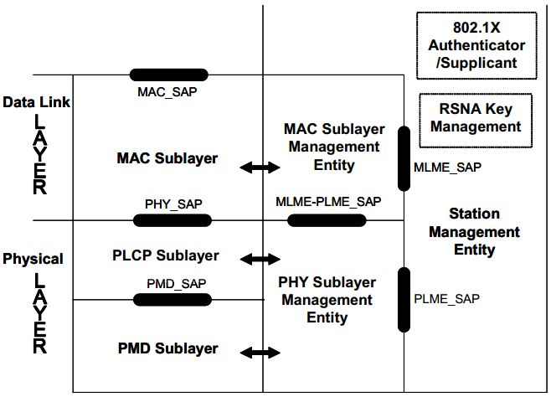

图11-本标准涵盖的ISO / IEC基本参考模型的部分

**在5.8结尾插入以下段落：**

IEEE 802.1X请求者/认证者与图11中所示的SME之间存在接口。该接口在IEEE P802.1X-REV中描述。

**在5.8之后，插入5.9到5.9.5并根据需要重新编号：**

**5.9 IEEE 802.11和IEEE 802.1X**

RSNA依靠IEEE 802.1X提供认证服务，并使用8.5中定义的IEEE 802.11密钥管理方案。 IEEE 802.1X访问控制机制适用于STA与AP之间的关联以及IBSS STA与STA对等体之间的关系。 AP的SME执行Authenticator，可选择执行Supplicant和AS角色。 在ESS中，非AP STA的SME执行请求者角色。 在IBSS中，STA的SME承担Supplicant和Authenticator角色，并且可以担任AS角色。

**5.9.1 IEEE 802.1X的IEEE 802.11使用**

IEEE 802.11依靠IEEE 802.1X通过使用IEEE 802.1X受控/非受控端口模型来控制DS和STA之间的MAC服务数据单元（MSDU）的流动。 IEEE 802.1X认证帧在IEEE 802.11数据帧中传输，并通过IEEE 802.1X非受控端口传递。 阻止IEEE 802.1X受控端口在两个STA之间传递通用数据流量，直到IEEE 802.1X身份验证过程通过IEEE 802.1X非受控端口成功完成。 Supplicant和Authenticator都负责实现端口阻塞。 一对STA之间的每个关联创建一对唯一的IEEE 802.1X端口，并且相对于这些端口单独进行身份验证。

IEEE 802.11依赖于IEEE 802.1X和第8章中描述的4路握手和组密钥握手来建立和更改加密密钥。 验证完成后建立密钥。 密钥可能会因各种原因而发生变化，包括IEEE 802.1X身份验证计时器到期，密钥泄露，危害危险或策略。

**5.9.2基础设施功能模型概述**

本子条款总结了RSN的系统设置和操作，有两种情况：使用IEEE 802.1X AS时和使用PSK时。 对于ESS，AP包括认证者，并且每个关联的STA包括请求者。

**5.9.2.1 AS的AKM操作**

使用IEEE 802.1X AS时执行以下AKM操作：

a）在使用IEEE 802.1X之前，IEEE 802.11假定Authenticator和AS已建立安全信道。 Authenticator和AS之间通道的安全性超出了本修正案的范围。 在关联之前，必须将身份验证凭据分发给请求者和AS。

b）STA通过被动监控Beacon帧或通过主动探测发现AP的安全策略（如图11a所示）。 如果使用IEEE 802.1X身份验证，则当AP的身份验证器发送EAP-Request（如图11b所示）或STA的Supplicant发送EAPOL-Start消息时，EAP身份验证过程将启动。 EAP身份验证帧通过Authenticator和Supplicant的Uncontrolled Ports在Supplicant和AS之间传递。 这在图11b中示出。

c）请求者和AS相互认证并生成PMK。 PMK通过安全信道从AS发送到Authenticator。 见图11b。

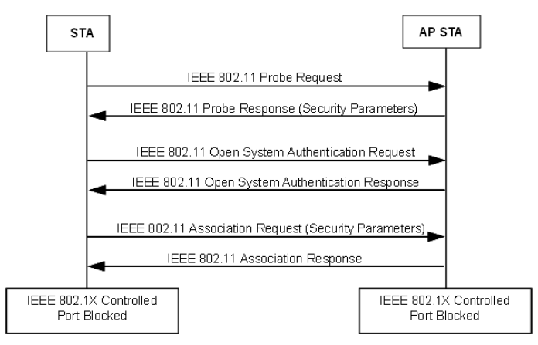

图11a-建立IEEE 802.11关联

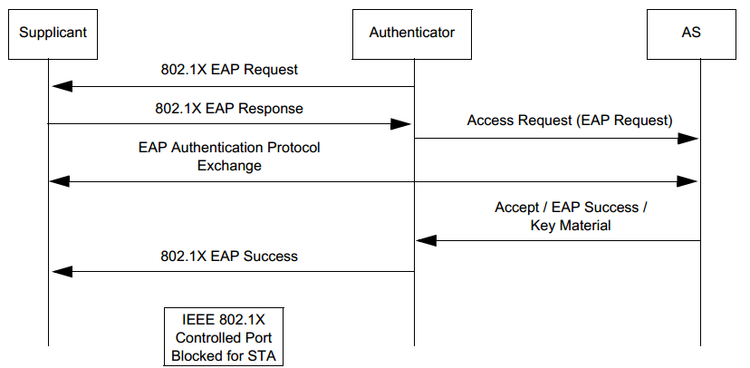

图11b-IEEE 802.1X EAP身份验证

使用EAPOL-Key帧的4路握手由Authenticator启动，以执行以下操作：

- 确认实时对等方拥有PMK。

- 确认PMK是最新的。

- 从PMK导出新的成对瞬态密钥（PTK）。

- 将成对加密和完整性密钥安装到IEEE 802.11中。

- 将组临时密钥（GTK）和GTK序列号从Authenticator传输到Supplicant，并在STA中安装GTK和GTK序列号，如果尚未安装，则在AP中。

- 确认密码套件选择。

成功完成4-Way Handshake后，Authenticator和Supplicant相互验证; 并且IEEE 802.1X受控端口未被阻止以允许一般数据流量。 见图11c。

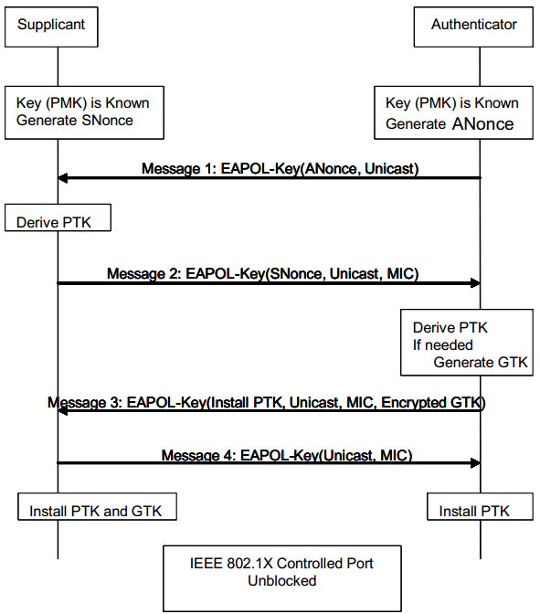

图11c-建立成对和组密钥

如果验证器稍后更改GTK，则它使用组密钥握手将新的GTK和GTK序列号发送给请求者，以允许请求者继续接收广播/多播消息，并且可选地，发送和接收单播帧。 EAPOL-Key帧用于执行此交换。 见图11d。

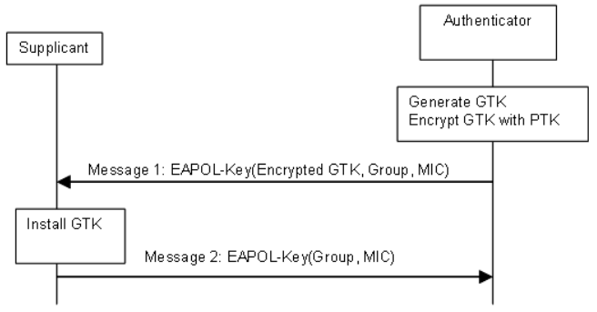

图11d-后续组密钥的交付

5.9.2.2使用PSK进行操作当PMK为PSK时，执行以下AKM操作：

- STA通过被动监控Beacon帧或通过主动探测发现AP的安全策略（如图11a所示）。 STA与AP关联并协商安全策略。 PMK是PSK。

- 当存在AS时，使用EAPOL-Key帧的4-Way握手与IEEE 802.1X认证一样使用。 见图11c。

- GTV和GTK序列号从Authenticator发送到Supplicant，就像在AS情况下一样。 参见图11c和图11d。

**5.9.3 IBSS功能模型描述**

本小节总结了IBSS中RSNA的系统设置和操作。 IBSS RSNA在8.4.7中规定。

**5.9.3.1密钥用法**

在IBSS中，两个STA之间的单播数据帧用成对密钥保护。 密钥是PTK的一部分，PTK是在4-Way Handshake期间派生的。

在IBSS中，广播/多播数据帧由诸如名为B1的密钥保护，该密钥由发送广播/多播帧的STA生成。 为了允许其他STA解密广播/多播帧，必须将B1发送到IBSS中的所有其他STA。 B1在EAPOL-Key帧中发送，在PTK的EAPOL-Key加密密钥（KEK）部分加密，并且受到PTK的EAPOL-Key确认密钥（KCK）部分的修改保护。

在IBSS中，STA的SME通过删除与该STA相关联的PTKSA来响应来自STA的Deauthentication帧。

**5.9.3.2 IBSS 4-Way握手示例**

在这个例子中（见图11e），有三个STA：S1，S2，S3。 S1发送的广播/组播帧受B1保护; 类似地，B2用于S2，B3用于S3。

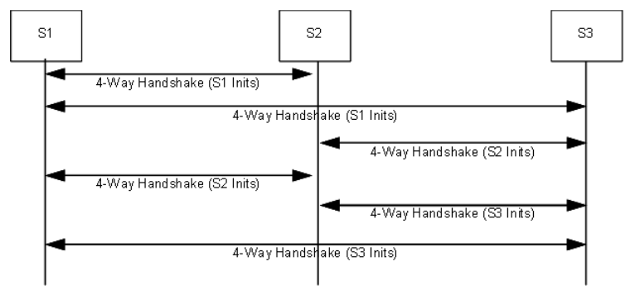

图11e- IBSS中的样本4-Way握手

对于站S2和S3来解密来自S1的广播/多播帧，必须将B1发送到S2和S3。 最初使用4次握手并使用Group Key Handshake进行GTK更新。

从S1到S2的4路握手允许S1向S2发送广播/组播帧，但是不允许S2向S1发送广播/组播帧，因为S2具有不同的发送GTK。 因此，S2需要启动到S1的4次握手以允许S1解密S2的广播/多播帧。 类似地，S2还需要发起对S3的4次握手以使S3能够从S2接收广播/多播消息。

以类似的方式，S3需要用S1和S2完成4次握手以将B3传送到S1和S2。

在这个例子中，有六个4次握手。 通常，N STA请求者需要N（N-1）个4次握手。

注 - 原则上单个4次握手的KCK和KEK可用于两个方向的组密钥握手，但使用两个4次握手意味着认证器密钥状态机不需要在IBSS和ESS之间有所不同。

组密钥握手可用于将GTK发送到正确的STA。4次握手用于导出成对密钥并发送初始GTK。 因为在IBSS中，在任何两个STA请求者和认证者之间存在两个4次握手，所以在任何两个STA之间使用的成对密钥来自具有较高MAC地址的STA认证者发起的4次握手（参见8.5.1 for 地址比较的概念）。 用于组密钥握手的KCK和KEK是由发起组密钥握手的相同认证者发起的4次握手导出的KCK和KEK。

在IBSS中，当两个4次握手成功完成时，两个站之间存在安全链路。 Supplicant和Authenticator 4次握手状态机相互作用，因此在两个4次握手完成之前，不会设置IEEE 802.1X变量portValid。

如果第四个STA进入范围并且其SME决定发起与三个对等体的安全关联，则其认证者与其他三个STA请求者中的每一个发起4次握手。 类似地，IBSS中的原始三个STA认证器需要向第四STA请求者发起4次握手。 STA从信标或探测响应帧获知对等STA是启用RSNA的并且对等的安全策略（例如，认证和密钥管理协议（AKMP）是PSK还是IEEE 802.1X认证）。 启动可能由于多种原因而开始：

1. 第四STA从MAC地址接收信标或探测响应帧，其尚未完成4次握手。

b）STA的SME从MAC地址接收MLME-PROTECTEDFRAMEDROPPED.indication原语，该原语尚未完成4次握手。这可以是由任何STA发送的多播/广播数据帧。如果SME想要建立与对等STA的安全关联，但不知道对等体的安全策略，则它应该向对等STA发送探测请求帧以找到其安全策略，然后建立与该对等体的安全关联。同伴STA。

c）STA的SME接收发送给STA的4次握手的消息1，因为发起者从该STA接收广播数据帧，信标帧或探测响应帧。如果STA收到4路握手，想要建立与对等STA的安全关联，但不知道对等体的安全策略，则应该向对等STA发送探测请求帧以找到其安全策略之前建立与对等STA的安全关联。

**5.9.3.3 IBSS IEEE 802.1X示例**

使用IEEE 802.1X身份验证时，每个STA都需要包含IEEE 802.1X身份验证器和AS。 STA从信标或探测响应帧获知对等STA是启用RSNA的并且对等的安全策略（例如，AKMP是PSK还是IEEE 802.1X认证）。

每个STA的请求者将向其想要认证的每个其他站发送EAPOL-Start消息，并且每个STA的认证者将以其想要使用的凭证的身份进行响应。

当从MAC地址接收受保护的数据帧（通过MLME PROTECTEDFRAMEDROPPED.indication原语指示），IEEE 802.1X消息，信标帧或探测响应帧时，启动EAPOL-Start和EAP-Request / Identity消息。 STA尚未完成IEEE 802.1X身份验证。 如果SME想要建立与对等STA的安全关联，但不知道对等体的安全策略，则它应该向对等STA发送探测请求帧以找到其安全策略，然后建立与该对等体的安全关联。 同伴STA。

尽管图11f示出了串行化的两个IEEE 802.1X交换，但它们可以交错出现。

**5.9.4认证者到AS协议**

Authenticator-to-AS身份验证定义超出了本修订的范围，但是，为了提供安全保证，协议必须支持以下功能：

a）Authenticator和AS之间的相互认证

b）Supplicant / AS认证的通道

c）以提供密钥源认证的方式将生成的密钥从AS传递给认证者的能力，确保密钥传输的完整性，并保护密钥对所有其他方的机密性。

合适的协议包括但不限于远程认证拨入用户服务（RADIUS）（IETF RFC 2865 [B14]）和Diameter（IETF RFC 3588 [B15]）。

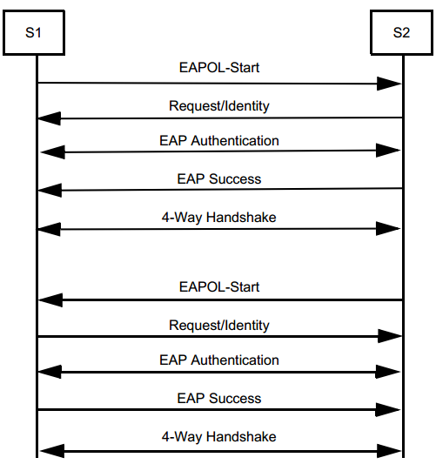

图11f-使用IEEE 802.1X身份验证的示例

**5.9.5 PMKSA缓存**

Authenticator和Supplicant可以缓存PMKSA，其中包括IEEE 802.1X状态。 可以出于任何原因随时从缓存中删除PMKSA。

STA可以在（重新）关联请求帧中提供PMK或PSK密钥标识符的列表。 每个密钥标识符命名为PMKSA; PMKSA可能包含单个PMK。 Authenticator在4次握手的消息1中指定所选的PMK或PSK密钥标识符。 选择要包括在（重新）关联请求帧和4次握手的消息1中的密钥标识符超出了本修订的范围。

**6. MAC服务定义**

**6.1 MAC服务概述**

**6.1.2安全服务**

**更改6.1.2的文本如下：**

IEEE 802.11中的安全服务由认证服务和WEP，TKIP和CCMP机制提供。 提供的安全服务范围仅限于站到站数据交换。 由IEEE 802.11 WEP，TKIP和CCMP实现提供的隐私机密性服务是MSDU的加密。 出于本标准的目的，WEP，TKIP和CCMP被视为位于MAC子层内的逻辑服务，如参考模型中所示，图11. WEP，TKIP和CCMP服务的实际实现对于 LLC和MAC子层之上的其他层。

WEP，TKIP和CCMP在IEEE 802.11中提供的安全服务如下：

a）保密;

b）认证;

c）与层管理相结合的访问控制。

在认证交换期间，双方A和B如第8章所述交换认证信息。

WEP，TKIP和CCMP提供的MAC子层安全服务依赖于来自非第2层管理或系统实体的信息。 管理实体通过一组MIB属性将信息传递给WEP。 管理实体通过一组MAC子层管理实体（MLME）接口和MIB属性将信息传递给TKIP和CCMP; 特别是，8.7中定义的TKIP和CCMP的决策树由MIB属性驱动。

**在6.1.3之后，插入6.1.4并根据需要重新编号：**

**6.1.4 MAC数据服务架构**

MAC数据平面架构（即涉及传输全部或部分MSDU的过程）如图11g所示。 在传输期间，MSDU经历以下部分或全部过程：在省电模式期间帧递送延迟，序列号分配，分段，加密，完整性保护和帧格式化。 IEEE 802.1X可能会阻止受控端口的MSDU。

在接收期间，接收的数据帧经历MPDU报头+循环冗余码（CRC）验证，重复删除，解密，碎片整理，完整性检查和重放检测的过程。 如果未启用受控端口或MSDU不代表IEEE 802.1X帧，则IEEE 802.1X受控/非受控端口将丢弃MSDU。 TKIP和CCMP MPDU帧顺序执行在解密之后发生，但在MSDU碎片整理之前; 因此，如果MPDU故障到达，则碎片整理将失败。

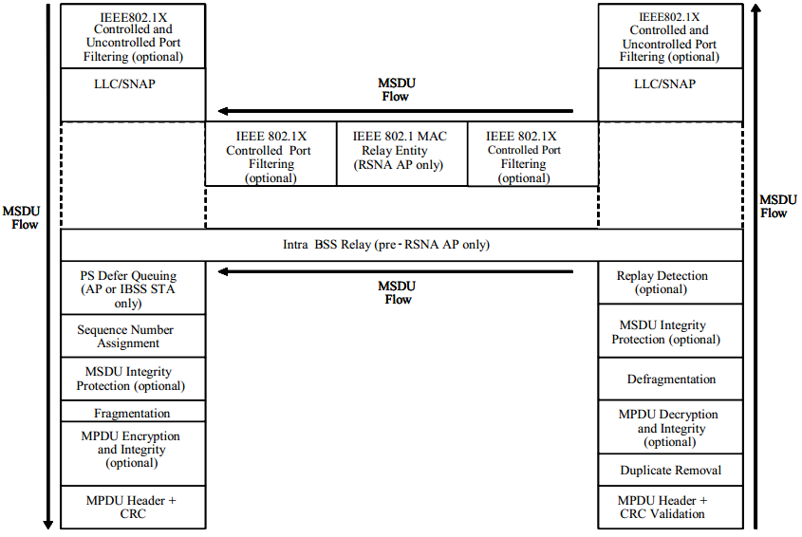

图11g-MAC数据平面架构

**7.帧格式**

**7.1 MAC帧格式**

**7.1.3帧字段**

**7.1.3.1帧控制字段**

**更改7.1.3.1的文本如下：**

帧控制字段由以下子字段组成：协议版本，类型，子类型，目的DS，源DS，更多片段，重试，电源管理，更多数据，有线等效加密（WEP）保护帧和订单。 帧控制字段的格式如图13所示。

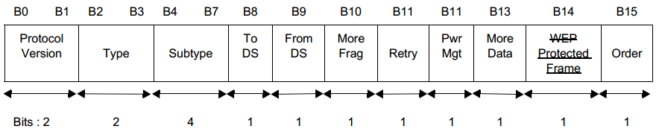

图13-帧控制字段

**更改7.1.3.1.9的标题和文本如下：**

**7.1.3.1.9 WEP受保护帧字段**

WEP受保护的帧字段长度为1位。 如果“帧主体”字段包含WEP已处理的加密封装算法的信息，则“受保护的帧”字段设置为1。 WEP Protected Frame字段仅在Data类型的数据帧内以及Management，subtype Authentication类型的管理帧中设置为1。 所有其他帧中的WEP Protected Frame字段都设置为0。 当WEP位保护帧字段设置为1时，帧体字段按照8.2.5在数据帧中的定义进行扩展，帧体字段使用加密封装算法进行保护，并按照第8章的规定进行扩展。仅WEP 允许作为子类型认证的管理帧的加密封装算法。

**7.2各帧类型的格式**

**7.2.2数据帧**

**更改7.2.2中字母列表后面的第一段，如下所示：**

帧体由MSDU或其片段以及WEP IV和ICV安全头和尾部组成（当且仅当帧控制字段中的WEP受保护帧子字段被设置为1时）。 在子类型Null Function（无数据），CF-Ack（无数据），CFPoll（无数据）和CF-Ack + CF-Poll（无数据）的数据帧中，帧体为空（长度为0个八位字节）。

**7.2.3管理框架**

**7.2.3.1信标帧格式**

**在表5中插入订单21信息字段：**

表5-信标帧体

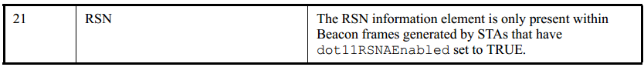

**7.2.3.4关联请求帧格式**

**在表7中插入订单8信息字段：**

表7-关联请求帧体

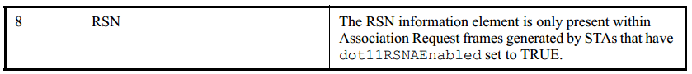

**7.2.3.6重新关联请求帧格式**

**将订单9信息字段插入表9：**

表9-重新关联请求框架主体



**7.2.3.9探测响应帧格式**

**在表12中插入订单21和22-n信息字段：**

表12-探针响应框体

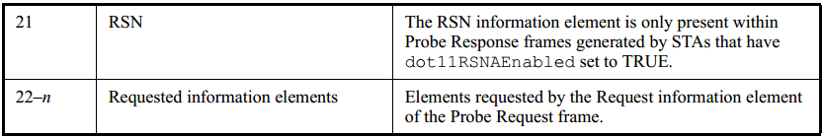

**7.2.3.10认证帧格式**

**在7.2.3.10的第一句之后插入以下文字：**

只有身份验证算法设置为开放系统身份验证的身份验证帧才可以在RSNA中使用。 如果在RSN关联之前调用共享身份验证，则RSNA STA不应关联。

**7.3管理框架主体组件**

**7.3.1固定字段**

**7.3.1.4能力信息字段**

**更改7.3.1.4中的第六和第七段如下：**

如果在BSS内交换的所有数据类型帧需要WEP加密数据机密性，则AP在发送的信标，探测响应，关联响应和重新关联响应管理帧内将Privacy子字段设置为1。 如果不需要WEP加密数据机密性，则在这些管理帧内将AP设置为“隐私”子字段设置为0。

在RSNA中，ESS中的非AP STA在发送的关联和重新关联请求管理帧内将Privacy子字段设置为0。 AP忽略收到的关联和重新关联请求管理帧中的隐私子字段。

如果在IBSS内交换的所有数据类型帧需要WEP加密数据机密性，则IBSS内的STA将发送的信标或探测响应管理帧中的隐私子字段设置为1。 如果不需要WEP加密数据机密性，则IBSS集中的STA将在这些管理帧内将Privacy子字段设置为0。

在信标和探测响应帧中包括RSN信息元素的STA应在包含RSN信息元素的任何帧中将Privacy子字段设置为1。

**7.3.1.7原因代码字段**

**插入原因代码12到24并更改表18中的最终保留原因代码行，如下所示：**

表18-原因代码

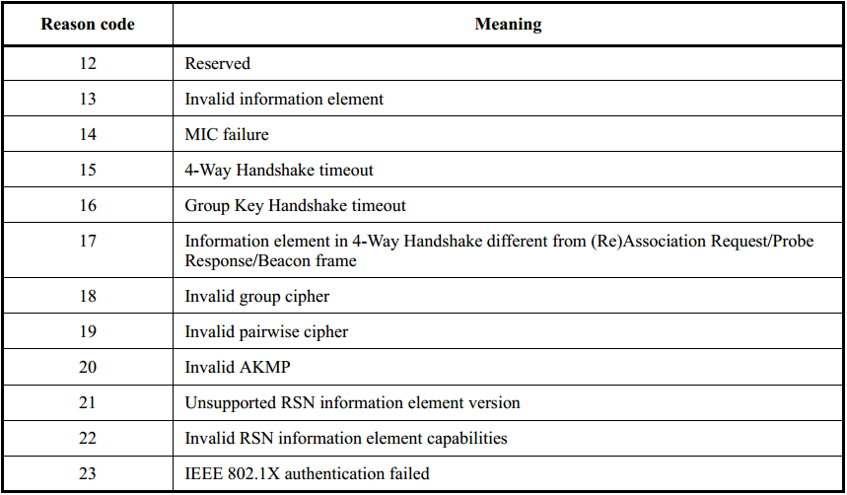

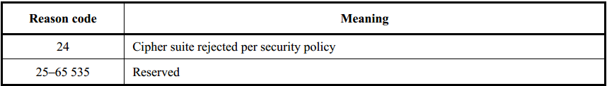

**7.3.1.9状态代码字段**

**插入原因代码27到46并更改表19中的最终保留原因代码行，如下所示：**

表19-状态代码

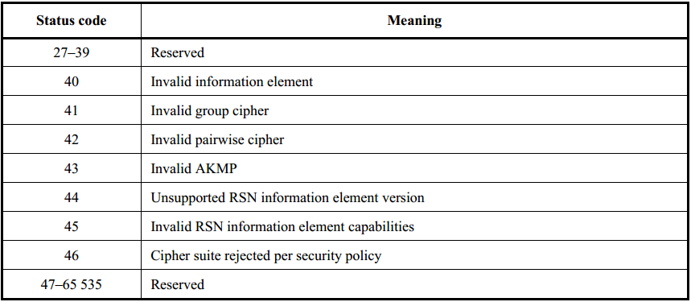

**7.3.2信息要素**

**替换表20中的元素标识符（ID）43到49，如下所示：**

表20-元素ID

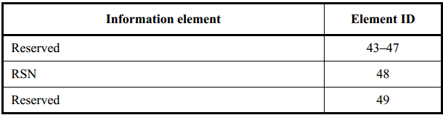

**在7.3.2.24之后，插入7.3.2.25至7.3.2.25.5并根据需要重新编号表格和图表：**

**7.3.2.25 RSN信息单元**

RSN信息元素包含认证和成对密码套件选择器，单组密码套件选择器，RSN能力字段，PMK标识符（PMKID）计数和PMKID列表。 见图46ta。 所有实现RSNA的STA都应支持该元素。 RSN信息元素的大小受信息元素大小的限制，即255个八位字节。 因此，成对密码套件，AKM套件和PMKID的数量是有限的。

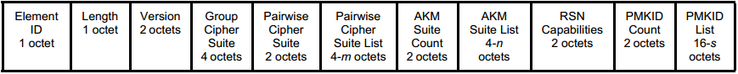

图46ta-RSN信息单元格式

在图46ta中，m表示成对密码套件计数，n表示AKM套件计数，s表示PMKID计数。

所有字段都使用7.1.1中的位约定。 RSN信息元素应包含最多并包括Version字段。 Version字段后面的所有字段都是可选的。 如果没有任何可选字段，则不应包括任何后续字段。

元素ID应为48十进制（30十六进制）。

Length给出信息元素中信息字段（元素ID和长度字段后面的字段）中的八位字节数。

Version字段表示RSNA协议的版本号。 STA支持的Version字段值的范围应该是连续的。 “版本”字段的值0和2或更高版本是保留的。 RSN版本1在本修订中定义。

注 - 以下代表示例信息元素：

802.1X身份验证，CCMP成对和组密码套件（不允许WEP-40，WEP 104和TKIP）：

30，//信息元素id，48表示为十六进制值

14，//以八位字节为单位的长度，20表示为十六进制值

01 00，//版本1

00 0F AC 04，// CCMP作为组密码套件

01 00，//成对密码套件计数

00 0F AC 04，// CCMP作为成对密码套件

01 00，//验证计数

00 0F AC 01 // 802.1X验证

00 00 //没有能力

802.1X身份验证，CCMP成对和组密码套件（不允许WEP-40，WEP 104和TKIP），支持预身份验证：

30，//信息元素id，48表示为十六进制值

14，//以八位字节为单位的长度，20表示为十六进制值

01 00，//版本1

00 0F AC 04，// CCMP作为组密码套件

01 00，//成对密码套件计数

00 0F AC 04，// CCMP作为成对密码套件

01 00，//验证计数

00 0F AC 01 // 802.1X验证

01 00 //预身份验证功能

802.1X身份验证，将GTK用于成对密码套件，WEP-40组密码套件，可选的RSN功能字段省略：

30，//信息元素id，48表示为十六进制值

12，//以八位字节为单位的长度，18表示为十六进制值

01 00，//版本1

00 0F AC 01，// WEP-40作为组密码套件

01 00，//成对密码套件计数

00 0F AC 00，//使用组密钥作为成对密码套件

01 00，//验证计数

00 0F AC 01 // 802.1X验证

802.1X身份验证，将CCMP用于成对密码套件，CCMP组密码套件，预身份验证和PMKID。

30，//信息元素id，48表示为十六进制值

26 //以八位字节为单位的长度，38以十六进制值表示

01 00，//版本1

00 0F AC 04，// CCMP作为组密码套件

01 00，//成对密码套件计数

00 0F AC 04，// CCMP作为成对密码套件

01 00，//验证计数

00 0F AC 01 // 802.1X验证

01 00 //预身份验证功能

01 00 // PMKID计数

01 02 03 04 05 06 07 08 09 0A 0B 0C 0D 0E 0F 10 // PMKID

**7.3.2.25.1密码套件**

Group Cipher Suite字段包含BSS用于保护广播/多播流量的密码套件选择器。

Pairwise Cipher Suite Count字段指示Pairwise Cipher Suite List字段中包含的成对密码套件选择器的数量。

Pairwise Cipher Suite List字段包含一系列密码套件选择器，用于指示RSN信息元素中包含的成对密码套件。

套件选择器的格式如图46tb所示。

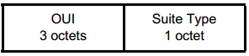

图46tb-Suite选择器格式

组织唯一标识符（OUI）字段的顺序应遵循7.1.1中MAC地址的排序约定。

表20da提供了由该修订定义的密码套件选择器。

表20da-Cipher套件选择器

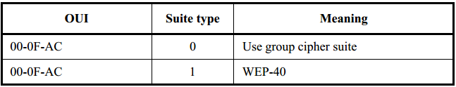

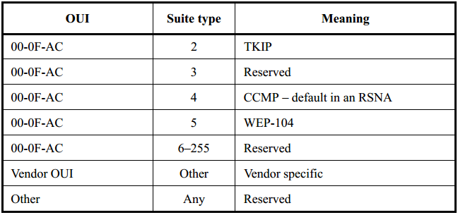

密码套件选择器00-0F-AC：4（CCMP）应为默认密码套件值。

密码套件选择器00-0F-AC：1（WEP-40）和00-0F-AC：5（WEP-104）仅作为转换安全网络（TSN）中的组密码套件有效，以允许预先RSNA 设备加入BSS。

不支持将CCMP用作具有TKIP作为成对密码套件的组密码套件。

注 - 如果STA可以支持CCMP，则不需要较弱的数据机密性协议。

密码套件选择器00-0F-AC：0（使用组密码套件）仅作为成对密码套件有效。 如果成对密码套件不支持任何成对密码套件，则AP可以为选择器00-0F-AC：0（使用组密码套件）指定。 如果AP指定00-0F-AC：0（使用组密码套件）作为成对密码选择，则这将是AP通告的唯一成对密码选择。

如果启用了CCMP，则AP支持成对密钥，因此套件选择器00-0F-AC：0（使用组密码套件）不应是有效选项。

表20db表示应使用每个密码套件的情况。

表20db-Cipher套件用法

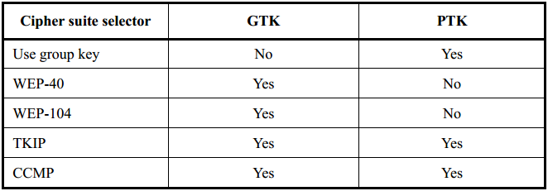

**7.3.2.25.2 AKM套件**

AKM Suite Count字段指示AKM Suite List字段中包含的AKM套件选择器的数量。

AKM Suite List字段包含RSN信息元素中包含的一系列AKM套件选择器。 在IBSS中，只能指定一个AKM套件选择器，因为IBSS中的STA必须使用相同的AKM套件，并且因为没有机制在IBSS中协商AKMP（见8.4.4）。

每个AKM套件选择器指定一个AKMP。 表20dc给出了该修订定义的AKM套件选择器。

表20dc-AKM套件选择器

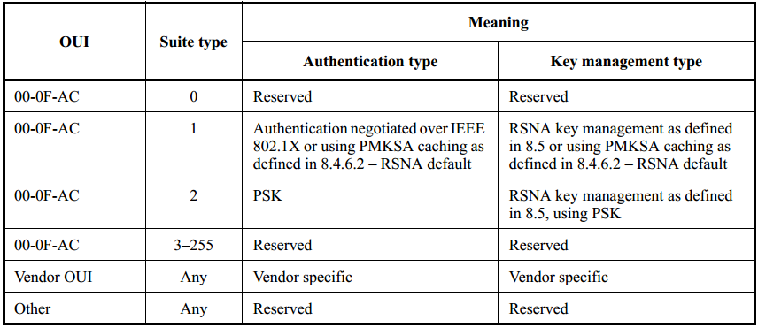

AKM套件选择器值00-0F-AC：1（通过IEEE 802.1X协商的验证）具有（8.5中定义的RSNA密钥管理或使用8.4.6.2中定义的PMKSA缓存），当AKM套件选择器时应为默认值 字段未提供。

注 - 选择器值00-0F-AC：1仅指定IEEE 802.1X用作身份验证传输。 IEEE 802.1X选择认证机制。

当PSK与RSNA密钥管理一起使用时，使用AKM套件选择器值00-0F-AC：2（PSK）。

注 - 选择器值00-0F-AC：1和00-0F-AC：2可以由Authenticator同时启用。

**7.3.2.25.3 RSN功能**

RSN功能字段指示请求或通告的功能。 如果RSN能力字段在RSN信息单元中不可用，则每个RSN能力字段的值应取为0。

RSN Capabilities字段的长度是2个八位字节。 RSN Capabilities字段的格式如图46tc所示，并在该图之后进行描述。

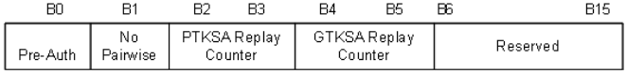

图46tc-RSN功能字段格式

- 位0：预认证。 AP将RSN Capabilities字段的Pre-Authentication子字段设置为1以表示它支持预身份验证（参见8.4.6.1），并在不支持预身份验证时将子字段设置为0。非AP STA将预认证子字段设置为0。

- 位1：不成对。如果STA可以与成对密钥同时支持WEP默认密钥0（见8.5.1），则STA将RSN Capabilities字段的No Pairwise子字段设置为0.如果STA不能同时支持WEP默认密钥0 key（见8.5.1），则STA将RSN Capabilities字段的No Pairwise子字段设置为1.No Pairwise子字段描述非AP STA的能力。 IBSS和AP中的STA将No Pairwise子字段设置为0. No Pairwise子字段仅应在TSN中设置，并且当STA选择的成对密码套件为TKIP时。

- 第2-3位：PTKSA重播计数器。 STA将RSN Capabilities字段的PTKSA Replay Counter子字段设置为dot11RSNAConfigNumberofPTKSAReplayCounters中包含的值。 dot11RSNAConfigNumberofPTKSAReplayCounters的最低有效位（LSB）放在第2位。见8.3.2.6和8.3.3.4.3。表20dd中定义了PTKSA / GTKSA / STAKeySA重播计数器子字段中值的含义。每个STAKeySA的重放计数器数量与每个PTKSA或GTKSA的重放计数器数量相同。

表20dd-PTKSA / GTKSA / STAKeySA重播计数器使用情况

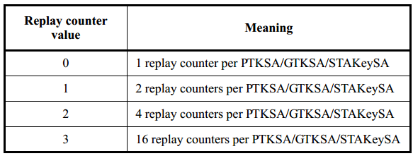

- 比特4-5：GTKSA重播计数器。 STA将RSN Capabilities字段的GTKSA Replay Counter子字段设置为dot11RSNAConfigNumberofGTKSAReplayCounters中包含的值。 dot11RSNAConfigNumberofGTKSAReplayCounters的LSB放在第4位。见8.3.2.6和8.3.3.4.3。 表20dd中定义了GTKSA重放计数器子字段中值的含义。

- 比特6-15：保留。 RSN功能字段的其余子字段是保留的，在发送时应设置为0，并在接收时忽略。

**7.3.2.25.4 PMKID**

PMKID计数和列表字段仅应用于AP的（重新）关联请求帧中的RSN信息元素。 PMKID Count指定PMKID列表字段中的PMKID数。 PMKID列表包含STA认为对目的地AP有效的0个或更多个PMKID。 PMKID可以参考。

a）通过与目标AP进行预身份验证获得的缓存PMKSA

b）来自EAP身份验证的缓存PMKSA

c）源自目标AP的PSK的PMKSA

有关PMKID的构造，请参见8.5.1.2。

注 - 如果STA不想使用该PMKSA，则STA可以选择不在PMKID列表字段中插入PMKID。

**用以下文字全部替换第8条：**

**8.安全**

**8.1框架**

该修订为IEEE 802.11网络定义了两类安全算法：

- 用于创建和使用RSNA的算法，称为RSNA算法

- 预RSNA算法

注 - 该修订不禁止STA同时运行RSNA前和RSNA算法。

**8.1.1安全方法**

RSNA前安全性包括以下算法：

- WEP，见8.2.1

- IEEE 802.11实体认证，如8.2.2中所述

RSNA安全性包括以下算法：

- TKIP，见8.3.2

- CCMP，见8.3.3

- RSNA建立和终止程序，包括使用IEEE 802.1X认证，如8.4所述

- 密钥管理程序，见8.5

**8.1.2 RSNA设备和RSNA功能**

支持RSNA的设备可以创建RSNA。 当dot11RSNAEnabled为真时，支持RSNA的设备应在信标，探测响应和（重新）关联请求帧以及4路握手的消息2和消息3中包括RSN信息单元。 预RSNA设备无法创建RSNA。

**8.1.3 RSNA建立**

STA的SME通过以下四种方式之一建立RSNA：

1. 在ESS中使用IEEE 802.1X AKM时，支持RSNA的STA的SME如下建立RSNA：

1）它根据AP的信标或探测响应帧将AP识别为RSNA。

2）它应调用开放系统认证。

3）它在关联过程中协商密码套件，如8.4.2和8.4.3所述。

4）它使用IEEE 802.1X进行身份验证，如8.4.6和8.4.7中所述。

5）它通过使用8.5定义的协议执行密钥管理算法来建立临时密钥。

6）它对商定的临时密钥和密码套件进行编程，以保护MAC并调用保护。 有关RSNA数据保护机制的说明，请参见8.3.2和8.3.3。

b）如果RSNA基于ESS中的PSK，则STA的SME建立RSNA，如下所示：

1）它根据AP的信标或探测响应帧将AP识别为RSNA。

2）它应调用开放系统认证。

3）它在关联过程中协商密码套件，如8.4.2和8.4.3所述。

4）它通过使用8.5定义的协议执行密钥管理算法来建立临时密钥。 它使用PSK作为PMK。

5）它通过将协商的密码套件和建立的临时密钥编程到MAC中然后调用保护来保护数据链路。

c）如果RSNA基于IBSS中的PSK，则STA的SME执行以下过程序列：

1）它从对等体的信标或探测响应帧中将对等体识别为具有RSNA能力。

注意 - STA可以通过发送探测请求帧来响应来自未识别的STA的数据MPDU，以找出未识别的STA是否具有RSNA能力。

2）它可以选择调用开放系统身份验证。

3）每个STA使用8.5中的过程来建立临时密钥并协商密码套件。 它使用PSK作为PMK。 注意，两个对等STA可以同时遵循该过程。 见8.4.9。

4）它通过编程协商的密码套件和建立的临时密钥然后调用保护来保护数据链路。

d）在IBSS中使用IEEE 802.1X AKM的支持RSNA的STA的SME建立RSNA如下：

1）它从对等体的信标或探测响应帧中将对等体识别为具有RSNA能力。

注意 - STA可以通过发送探测请求帧来响应来自未识别的STA的数据MPDU，以找出未识别的STA是否具有RSNA能力。

2）它可以选择调用开放系统身份验证。

3）每个站使用IEEE 802.1X与与其他STA的认证者相关联的AS进行认证，如8.4.6和8.4.7中所述。因此，两个认证同时发生。

4）每个STA的SME通过使用8.5中定义的协议执行密钥管理算法来建立临时密钥。因此，两个这样的密钥管理算法在任何两个STA的请求者和认证者之间并行发生。

5）两个STA使用来自其中一个交换机的PTK和成对密码套件的商定的临时密钥部分来保护链路。每个STA使用由其发起的交换机建立的GTK来保护它发送的多播和广播帧。

安全关联建立的时间应小于MIB变量dot11RSNAConfigSATimeout。 安全关联设置在由SME启动时启动，并在调用MLME-SETPROTECTION.request原语时完成。 STA对超时采取的动作是策略决策。 一些选项包括重试安全关联设置或尝试其他STA。 当其中一个设置安全关联的STA无法正确响应设置安全关联时，此超时允许恢复。 当安全关联超时导致两个安全关联之一失败时，它还允许在IBSS中进行恢复。

**8.1.4 RSNA假设和约束（提供信息）**

RSNA假设如下：

a）每个STA可以生成加密质量的随机数。这种假设是基本的，因为加密方法需要随机源。有关建议的硬件和软件方法，请参阅H.6，以获得适合此目的的随机性。

b）使用IEEE 802.1X身份验证时，使用的特定EAP方法执行相互身份验证。这种假设是IEEE 802.11 LAN中RSN设计所固有的，并且如果不将STA暴露给中间人攻击，则无法将其移除。 EAP-MD5是不满足此约束的EAP方法的示例（请参阅IETF RFC 3748）。此外，由于恶意内部人员可伪装成服务器并建立中间人攻击，因此使用无法区分服务器和客户端凭证的EAP身份验证方法会降低该方法的安全性，从而降低PSK的安全性。特别地，相互认证要求意味着未指定的先前注册过程（例如，长期认证密钥或通过诸如认证机构的第三方建立信任），因为STA必须能够将ESS或IBSS识别为一个值得信赖的实体，反之亦然。 STA与所选AP使用的AS共享认证凭证，或者在PSK的情况下，与所选AP共享认证凭证。服务集标识符（SSID）提供未受保护的指示，指示所选AP的认证实体与STA共享凭证。只有成功完成IEEE 802.1X EAP或PSK身份验证后，才能验证AP连接到授权网络或服务提供商的任何此类指示。

c）相互认证方法必须强大，这意味着当基于认证所暴露的信息时，模仿攻击在计算上是不可行的。这种假设是RSN设计所固有的。

d）AP和AS之间具有可信赖的信道，可用于交换加密密钥而不暴露于任何中间方。

e）IEEE 802.1X AS永远不会向除了STA当前正在与之通信的AP之外的任何一方公开公共对称密钥。这是一个非常强大的约束。这意味着AS本身永远不会受到损害。它还意味着IEEE 802.1X AS嵌入在AP中，或者AP在物理上是安全的，AS和AP完全位于同一管理域中。该假设遵循以下事实：如果AP和AS不是共同定位的或者不直接共享成对密钥加密密钥，则不可能向移动STA保证其密钥由AS分配给AP。 ，使用前没有受到损害。

 f）类似地，STA从不与第三方共享与对等方共享的公共对称密钥。这样做会破坏用于检测MPDU重放和伪造的密钥的效用。

g）STA的Supplicant和Authenticator为该对之间的每个会话生成不同的新PTK。这种假设是基本的，因为任何PTK的重用都会使得受该密钥保护的所有数据受到损害。

h）发射机选择的目的地STA是正确的目的地。例如，地址解析协议（ARP）和因特网控制消息协议（ICMP）是确定不受ESS的其他成员攻击的安全的目的地STA MAC地址的方法。该问题的可能解决方案之一可能是STA仅发送或接收其最终目的地址（DA）或源地址（SA）是AP并且AP用于提供网络层路由功能的帧。但是，此类解决方案不属于本修正案的范围。

**8.2 RSNA前安全方法**

除了开放系统身份验证之外，所有RSNA前安全机制都已被弃用，因为它们无法满足其安全目标。 新实现应支持pre-RSNA方法，仅用于帮助迁移到RSNA方法。

**8.2.1有线等效隐私（WEP）**

**8.2.1.1 WEP概述**

WEP-40被定义为一种保护（使用40位密钥）无线LAN的授权用户之间交换的数据的机密性以防止随意窃听的手段。 WEP的实施是可选的。 在现场实现中，相同的算法已被广泛用于104位密钥而不是40位密钥; 这被称为WEP-104。 无论使用40位还是104位密钥，WEP封装和解封装机制都是相同的。 因此，随后，WEP可以指WEP-40或WEP-104。

**8.2.1.2 WEP MPDU格式**

图4310描绘了由WEP算法构造的加密帧体。

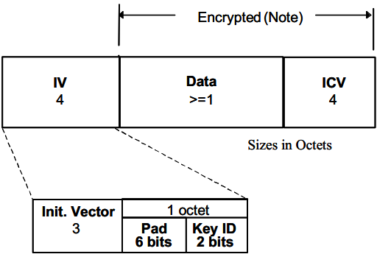

注 - 加密过程将原始MSDU扩展了8个八位字节，4个用于IV字段，4个用于ICV字段。 ICV仅在数据字段中计算。

图43-扩展的WEP MPDU的构造

WEP ICV字段的长度应为32位。 扩展的框架体应以32位IV场开始。 该字段应包含三个子字段：包含初始化矢量（IV）的3字节子字段，2位密钥ID子字段和6位Pad子字段。 7.1.1中定义的排序约定适用于IV字段及其子字段和ICV字段。 密钥ID子字段内容选择四个可能的秘密密钥值之一用于解密该帧体。 使用键映射键时，将忽略Key ID字段值。

8.2.1节将进一步讨论这些位的解释。 Pad子字段的内容应为0. Key ID子字段占用IV字段的最后一个八位字节的2个最高有效位（MSB），而Pad子字段占用该八位字节的6个LSB。

**8.2.1.3 WEP状态**

WEP仅使用加密密钥; 它不执行数据身份验证。 因此，它没有数据完整性密钥。 WEP使用两种类型的加密密钥：密钥映射密钥和默认密钥。

密钥映射密钥是对应于不同的发送器地址 - 接收器地址<TA，RA>对的未命名密钥。 如果配置为<TA，RA>对，则实现应使用密钥映射密钥。 换句话说，密钥映射密钥应用于WEP封装或解密由TA发送到RA的MPDU，而不管其他密钥类型的存在。 当存在地址对的密钥映射密钥时，MPDU中的WEP密钥ID子字段在发送时应设置为0，在接收时应忽略。

默认键是四元素MIB数组中名为dot11WEPDefaultKeys的项，由名为dot11WEPDefaultKeyID的相关数组索引的值命名。 如果没有为WEP MPDU的<TA，RA>对配置密钥映射密钥，则WEP将使用默认密钥来封装或解封装MPDU。 在发送时，所选择的密钥是由索引dot11WEPDefaultKeyID给出的dot11DefaultKeys数组的元素 - 值0,1,2或3-分别对应于dot11WEPDefaultKeys的第一，第二，第三或第四元素。 发送器在发送的MPDU的WEP密钥ID子字段中编码的值应为dot11WEPDefaultKeyID值。 接收方应使用MPDU的密钥ID子字段索引到dot11WEPDefaultKeys以获得正确的默认密钥。 所有WEP实现都应支持默认密钥。

注 - 许多实现还支持104位WEP密钥。 它们的使用方式与40位WEP密钥完全相同：如104.1.4.3所述，在104位密钥之前加上24位WEP IV来构建128位WEP种子。 然后，RC4流密码消耗所得到的128位WEP种子。

这种基于104位密钥的结构不能提供比40位结构更多的保证，并且它的实现和使用绝不被这一修正所宽恕。 相反，104位结构仅用于记录事实上的实践。

所有WEP密钥的默认值应为null。 WEP实现应丢弃MSDU并生成MA-UNITDATA-STATUS.indication，其传输状态指示帧可能未用空密钥封装以响应用空密钥封装MPDU的任何请求。

**8.2.1.4 WEP程序**

**8.2.1.4.1 WEP ICV算法**

WEP ICV应使用在明文MPDU数据（PDU）字段上计算的7.1.3.6中定义的CRC-32来计算。

**8.2.1.4.2 WEP加密算法**

WEP实现应使用来自RSA Security，Inc。的RC4流密码作为其加密和解密算法。 RC4使用伪随机数生成器（PRNG）生成密钥流，该密钥流与明文数据流进行异或（XOR）以生成密文或从密文恢复明文。

**8.2.1.4.3 WEP种子构建**

WEP实现应通过将加密密钥连接到IV来构造称为种子的每MPDU密钥。

对于WEP-40，WEP密钥的比特0-39对应于种子的比特24-63，并且IV的比特0-23分别对应于种子的比特0-23。 7.1.1中的位编号约定适用于种子。 种子应是RC4的输入，以加密或解密WEP数据和ICV字段。

注 - 对于WEP-104，WEP密钥的比特0-103对应于种子的比特24-127，并且IV的比特0-23分别对应于种子的比特0-23。

封装MPDU明文数据的WEP实现应为其WEP保护的每个MPDU选择一个新的IV。 IV选择算法未指定。 用于选择用于构造种子的加密密钥的算法也未指定。

解封装MPDU的WEP实现应使用来自所接收的MPDU的Init向量子字段的IV。 有关解封装器如何选择用于构造每个MPDU密钥的密钥的规范，请参见8.2.1.4.5。

**8.2.1.4.4 WEP MPDU封装**

WEP应对明文MPDU应用三次转换以实现WEP封装。 WEP通过明文数据计算ICV，并在MPDU数据之后附加。 WEP使用RC4加密MPDU明文数据和ICV，种子按照8.2.1.4.3的规定构建。 WEP将IV和密钥标识符编码到IV字段中，并加到加密的数据字段之前。

图43a描绘了WEP封装过程。 在加密之前，应计算ICV并将其附加到明文数据，但IV编码步骤可以以便于实现的任何顺序发生。

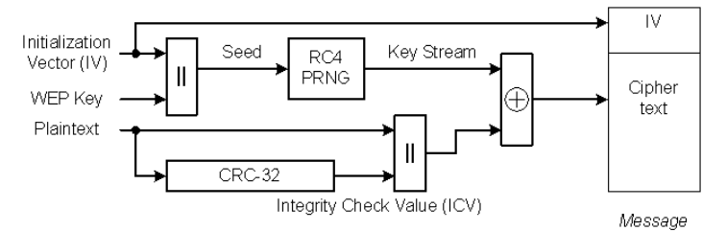

图43a-WEP封装框图

**8.2.1.4.5 WEP MPDU解封装**

WEP应对WEP MPDU应用三次转换以解封其有效载荷。 WEP从接收的MPDU中提取IV和密钥标识符。 如果<TA，RA>对存在密钥映射密钥，则应将其用作WEP密钥。 否则，从接收到的MPDU中的WEP IV字段的密钥ID子字段中提取密钥标识符，标识要使用的默认密钥。

WEP使用构造的种子来解密WEP MPDU的数据字段; 这会产生明文数据和ICV。 最后，WEP重新计算ICV并逐位将其与来自MPDU的解密ICV进行比较。 如果两者在位上相同，则WEP从MPDU中移除IV和ICV，这被认为是有效的。 如果它们在任何位位置不同，则WEP会向MAC管理生成错误指示。 具有错误MPDU的MSDU（由于无法解密）不应传递给LLC。

图43b描绘了WEP解封装的框图。 与封装不同，解封装步骤应按指示的顺序进行。

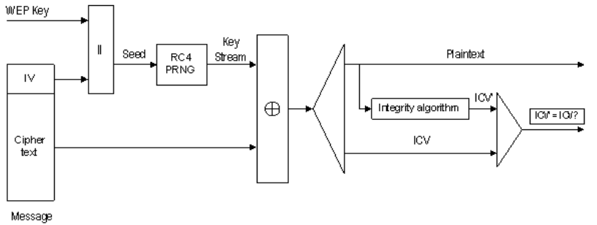

图43b-WEP解封装框图

**8.2.2预RSNA认证**

**8.2.2.1概述**

在ESS中，非AP STA和AP必须在关联之前完成IEEE 802.11认证交换。 这种交换在独立的BSS网络中是可选的。

子类型认证的所有管理帧应该是单播的，因为在STA对之间执行IEEE 802.11认证，即，不允许广播/多播认证。 子类型Deauthentication的管理帧是建议性的，可以作为组寻址帧发送。

不推荐使用共享密钥身份验证，除了与RSNA前设备的向后兼容性之外，不应实现共享密钥身份验证。

**8.2.2.2开放系统认证**

Open System身份验证是一种空身份验证算法。 如果接收方STA处的dot11AuthenticationType设置为开放系统认证，则可以认证任何请求开放系统认证的STA。 STA可以拒绝与另一个请求STA进行认证。 开放系统认证是RSNA前设备的默认认证算法。

开放系统身份验证使用双消息身份验证事务序列。 第一条消息断言身份并请求身份验证。 第二条消息返回验证结果。 如果结果是“成功”，则应声明STA相互认证。

在8.2.2.2.1和8.2.2.2.2的描述中，发起认证交换的STA被称为请求者，并且交换中的初始帧被寻址的STA被称为响应者。

**8.2.2.2.1开放系统认证（第一帧）**

- 消息类型：管理

- 消息子类型：身份验证

- 信息项目：

* 认证算法识别=“开放系统”
* STA标识声明（在标题的SA字段中）
* 身份验证事务序列号= 1
* 身份验证算法相关信息（无）

- 消息方向：从请求者到响应者

**8.2.2.2.2开放系统认证（最终帧）**

- 消息类型：管理

- 消息子类型：身份验证

- 信息项目：

* 认证算法识别=“开放系统”
* 身份验证事务序列号= 2
* 身份验证算法相关信息（无）
* 7.3.1.9中定义的请求认证的结果

- 消息方向：从响应者到请求者

如果dot11AuthenticationType不包含值“Open System”，则结果代码不应取值“success”。

**8.2.2.3共享密钥验证**

共享密钥身份验证旨在将STA认证为知道共享密钥的成员或不知道共享密钥的成员。

当且仅当选择了WEP时，才能使用共享密钥身份验证。

该机制使用通过独立于IEEE 802.11的安全信道传递给参与STA的共享密钥。 此共享密钥在只写MIB属性中设置，旨在将密钥值保持在STA内部。

除非dot11PrivacyOptionImplemented属性为true，否则STA不应启动共享密钥身份验证交换。

在8.2.2.3.1至8.2.2.3.5的描述中，发起认证交换的STA被称为请求者，并且交换中的初始帧被寻址的STA被称为响应者。

**8.2.2.3.1共享密钥认证（第一帧）**

- 消息类型：管理

- 消息子类型：身份验证

- 信息项目：

* STA标识声明（在标题的SA字段中）
* 验证算法识别=“共享密钥”
* 身份验证事务序列号= 1
* 身份验证算法相关信息（无）

- 消息方向：从请求者到响应者

**8.2.2.3.2共享密钥认证（第二帧）**

在共享密钥认证序列中发送第二帧之前，响应者应使用WEP生成一串八位字节以用作认证质询文本。

- 消息类型：管理

- 消息子类型：身份验证

- 信息项目：

* 验证算法识别=“共享密钥”
* 身份验证事务序列号= 2
* 身份验证算法相关信息=身份验证结果
* 7.3.1.9中定义的请求认证的结果代码。

如果状态代码不是“成功”，则这应该是事务序列的最后一帧; 并且未指定挑战文本字段的内容。

如果状态代码为“成功”，则以下附加信息项应具有有效内容：

认证算法相关信息=挑战文本

该认证结果应具有128个八位字节的固定长度。 该字段应填充由WEP PRNG生成的八位字节。 质询字段的实际值并不重要，但该值不应是静态值。

- 消息方向：从响应者到请求者

**8.2.2.3.3共享密钥认证（第三帧）**

请求者应将挑战文本从第二帧复制到第三帧。 第三帧应在使用共享密钥通过WEP封装后发送，如8.2.1中所定义。

- 消息类型：管理

- 消息子类型：身份验证

- 信息项目：

* 验证算法识别=“共享密钥”
* 身份验证事务序列号= 3
* 身份验证算法相关信息=来自第二帧的质询文本

- 消息方向：从请求者到响应者

**8.2.2.3.4共享密钥认证（最终帧）**

响应者应按8.2.1中的描述对第三帧进行WEP解封装。 如果WEP ICV检查成功，响应者应将挑战文本字段的解密内容与第二帧中发送的挑战文本进行比较。 如果它们相同，则响应者应在序列的最后一帧中以成功的状态代码进行响应。 如果WEP ICV检查失败或挑战文本比较失败，则响应者应在最终帧中以不成功的状态代码进行响应。

- 消息类型：管理

- 消息子类型：身份验证

- 信息项目：

* 验证算法识别=“共享密钥”
* 身份验证事务序列号= 4
* 身份验证算法相关信息=身份验证结果
* 7.3.1.9中定义的请求认证的结果代码。

这是一个固定长度的项目，其值为“成功”和“不成功”。

- 消息方向：从响应者到请求者

**8.2.2.3.5共享密钥MIB属性**

为了发送子类型认证的管理帧，认证事务序列号字段值为2，MAC应根据以下决策树进行操作：

**如果**dot11PrivacyOptionImplemented为“false”，那么MMPDU在Challenge Text字段中以0个八位字节的序列传输，状态码值为13

**否则**

使用WEP PRNG生成的128个八位字节的序列发送MMPDU，其密钥的值未指定且超出了本修订的范围和随机选择的IV值（请注意，这通常由选择IV的相同机制选择） 挑战文本字段中传输数据MPDU的值，状态代码值为0（使用的IV是无关紧要的，不会传输）。 请注意，此过程的密钥/ IV选择中涉及加密问题，因为质询文本未加密发送，因此提供了来自PRNG的已知输出序列。

Endif

为了接收子类型认证的管理帧，认证事务序列号字段值为2，MAC应根据以下决策树操作：

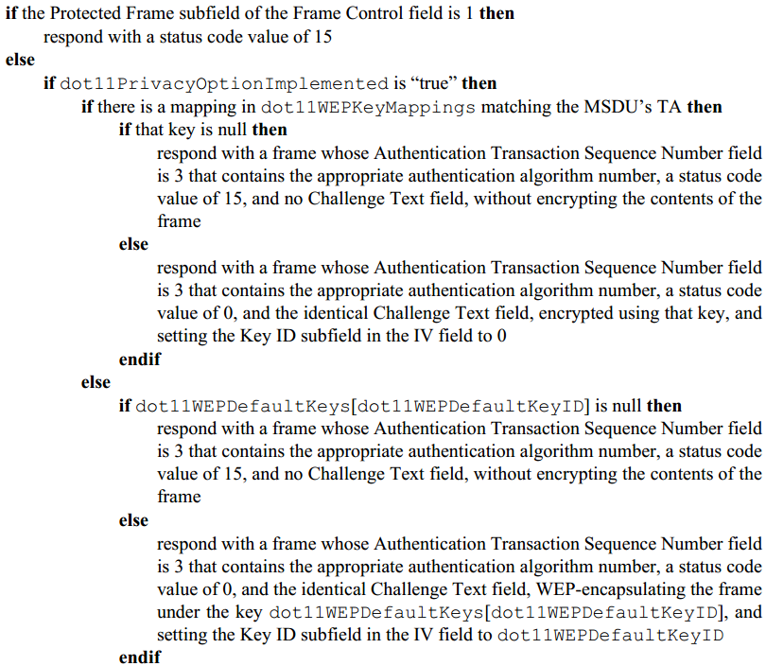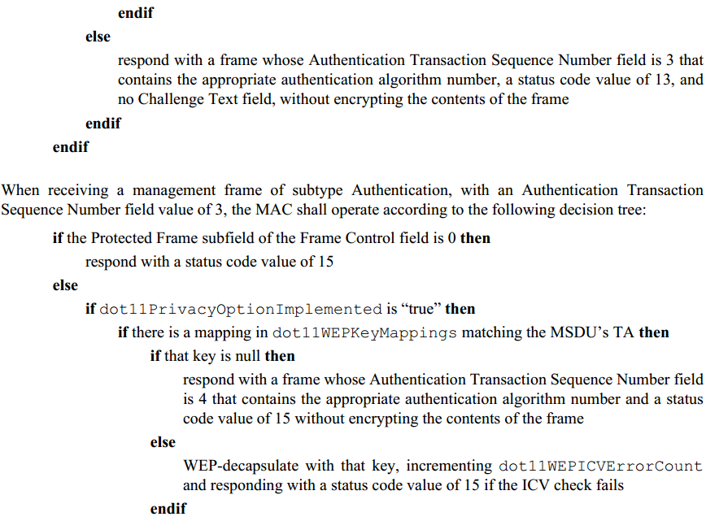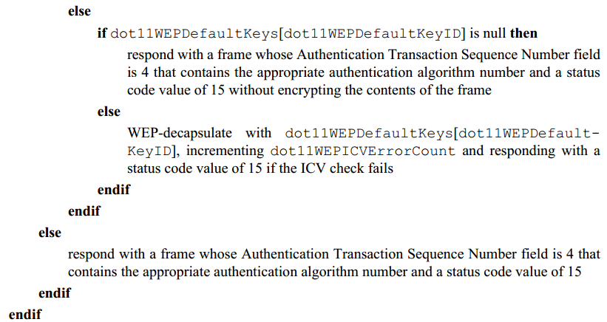

如果属性dot11 Privacy Option Implemented为false，则属性dot11 Privacy Invoked不应采用true值。 将dot11WEPKeyMappings设置为包含多于dot11WEPKeyMappingLength条目的值是非法的，并且应对机密性服务的操作具有特定于实现的影响。 请注意，dot11WEPKeyMappings可能包含从零到dot11WEPKeyMappingLength条目（包括0和dot11WEPKeyMappingLength条目）。

在验证序列期间，不应更改aPrivacygrp中的属性值，因为可能会导致意外操作。

**8.3 RSNA数据机密性协议**

**8.3.1概述**

该修订定义了两种RSNA数据机密性和完整性协议：TKIP和CCMP。 在声称符合RSNA标准的所有IEEE 802.11设备中，CCMP的实施必须是强制性的。 对于RSNA，TKIP的实施是可选的。 TKIP的设计目标是该算法应该在大多数仅支持WEP的设备的能力范围内实现，因此供应商可以对许多此类设备进行现场升级以支持TKIP。

注 - 使用任何机密性算法取决于本地策略。 TKIP的机密性和完整性机制不如CCMP的机密性和完整性机制。 TKIP旨在在广泛的RSNA前设备的硬件限制范围内运行。 TKIP适用于固件设备，硬件兼容的现场设备升级。 RSNA设备仅在与无法或未配置为使用CCMP进行通信的设备通信时才应使用TKIP。

**8.3.2临时密钥完整性协议（TKIP）**

**8.3.2.1 TKIP概述**

TKIP是一个密码套件，增强了RSNA前硬件上的WEP协议。 TKIP修改WEP如下：

a）发射机计算MSDU SA和DA上的密钥加密消息完整性码（MIC），MSDU优先级（见8.3.2.3）和MSDU明文数据。 TKIP在分割成MPDU之前将计算的MIC附加到MSDU数据。接收器在解密，ICV检查以及将MPDU的碎片整理成MSDU之后验证MIC，并丢弃任何接收到的具有无效MIC的MSDU。 TKIP的MIC可以防御伪造攻击。

b）由于TKIP MIC的设计限制，对手仍有可能损害消息的完整性;因此，TKIP也实施了对策。这些对策限制了成功伪造的可能性以及攻击者可以了解密钥的信息量。

c）TKIP使用每MPDU TKIP序列计数器（TSC）对其发送的MPDU进行排序。接收机丢弃无序接收的MPDU，即没有接收到序列号增加的MPDU。这提供了重播保护。 TKIP将发送方到接收方的TSC值编码为WEP IV和扩展IV。

d）TKIP使用加密混合函数将临时密钥，TA和TSC组合到WEP种子中。接收器从接收的MPDU恢复TSC，并利用混合功能计算正确解密MPDU所需的相同WEP种子。密钥混合功能旨在抵御针对WEP密钥的弱密钥攻击。

TKIP定义了额外的MIB变量; 见附件D.

**8.3.2.1.1 TKIP封装**

TKIP通过几个附加功能增强了WEP封装，如图43c所示。

a）TKIP MIC计算保护MSDU数据字段和相应的SA，DA和优先级字段。 MIC的计算是在SA，DA，优先级和MSDU数据字段的有序级联上执行的。 MIC附加到MSDU数据字段。 TKIP在附加MIC之前丢弃任何MIC填充。

b）如果需要，IEEE 802.11将具有MIC的MSDU分段为一个或多个MPDU。 TKIP为每个MPDU分配一个单调增加的TSC值，注意从同一个MSDU生成的所有MPDU具有相同的扩展IV值（见8.3.2.2）。

c）对于每个MPDU，TKIP使用密钥混合函数来计算WEP种子。

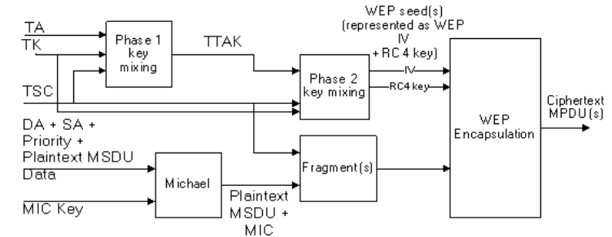

图43c-TKIP封装框图

d）TKIP将WEP种子表示为WEP IV和RC4密钥，并将每个MPDU传递给WEP以生成ICV（见7.1.3.6），并加密明文MPDU，包括全部或部分MIC， 如果有的话。 WEP使用WEP种子作为WEP默认密钥，由与临时密钥相关联的密钥标识符标识。

注 - 当TSC空间耗尽时，实现可用的选择是用新的临时密钥替换临时密钥或结束通信。 重新使用任何TSC值会危及已发送的流量。 注意，重传的MPDU在不损害安全性的情况下重用TSC。 然而，TSC足够大，TSC空间耗尽不应成为问题。

在图43c中，TKIP混合发送地址和密钥（TTAK）表示由TKIP混合功能的阶段1产生的中间密钥（见8.3.2.5）。

**8.3.2.1.2 TKIP解封装**

TKIP通过以下附加步骤增强了WEP解封装过程：

a）在WEP解封装接收到的MPDU之前，TKIP从WEP IV和扩展IV中提取TSC序列号和密钥标识符。 TKIP丢弃违反排序规则的接收MPDU（见8.3.2.6），否则使用混合函数构建WEP种子。

b）TKIP将WEP种子表示为WEP IV和RC4密钥，并将这些密钥与MPDU一起传递给WEP进行解封装。

c）如果WEP指示ICV检查成功，则实现将MPDU重新组装成MSDU。如果MSDU碎片整理成功，则接收方验证TKIP MIC。如果MSDU碎片整理失败，则丢弃MSDU。

d）MIC验证步骤在MSDU SA，DA，优先级和MSDU数据字段（但不是TKIP MIC字段）上重新计算MIC。然后将计算的TKIP MIC结果与接收的MIC逐位比较。

e）如果接收到的和本地计算的MIC值相同，则验证成功，TKIP应将MSDU传送到上层。如果两者不同，则验证失败;接收方应丢弃MSDU并采取适当的对策。

图43d描绘了该过程。

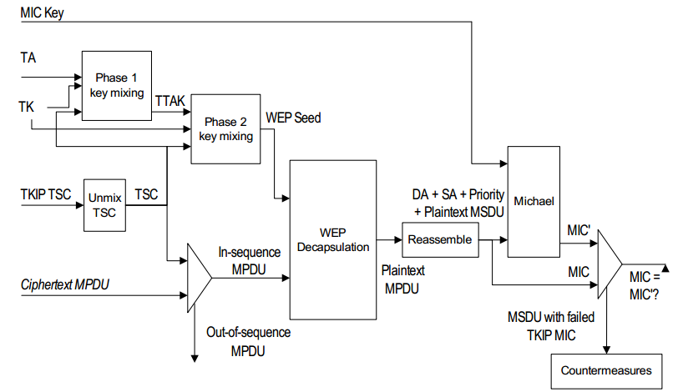

图43d-TKIP解封装框图

**8.3.2.2 TKIP MPDU格式**

TKIP重用RSNA前WEP MPDU格式。 它将MPDU扩展4个八位字节以适应WEP IV的扩展，由扩展IV字段表示，并将MSDU格式扩展8个八位字节以适应新的MIC字段。 TKIP在WEP IV字段之后和加密数据之前立即插入扩展IV字段。 TKIP将MIC附加到MSDU数据字段; MIC成为加密数据的一部分。

一旦将MIC附加到MSDU数据，则添加的MIC八位字节被认为是用于后续分段的MSDU的一部分。

图43e描绘了使用TKIP时加密的MPDU的布局。 注意，该图仅描绘了MSDU可以封装在单个MPDU中的情况。

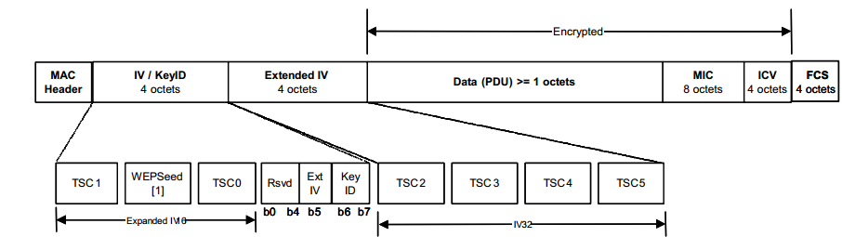

图43e-扩展的TKIP MPDU的构建

密钥ID八位字节中的ExtIV位指示是否存在扩展IV。 如果ExtIV位为0，则仅传输非扩展IV。 如果ExtIV位为1，则原始IV之后的4个八位字节的扩展IV。 对于TKIP，应设置ExtIV位，并提供扩展IV字段。 对于WEP帧，ExtIV位应为0。 Key ID字段应设置为MLME-SETKEYS.request原语提供的密钥索引，用于封装帧的密钥。

TSC5是TSC中最重要的八位位组，TSC0是最不重要的。 八位字节TSC0和TSC1形成IV序列号，并与TKIP Phase 2密钥混合一起使用。 八位字节TSC2-TSC5用于TKIP阶段1密钥散列，并且位于扩展IV字段中。 当较低的16位序列号翻转（0xFFFF→0x0000）时，扩展的IV值，即整个48位TSC的高32位，应递增1。

注 - 这种结构的基本原理如下：

- 对齐字边界可简化旧设备的实施。

- 添加4个八位字节的扩展IV消除了TSC耗尽作为重新生成的原因。

- 密钥ID八位字节更改。 位5表示存在扩展IV。 接收器/发送器将密钥ID之后的4个八位字节解释为扩展IV。 接收/发送STA还使用八位字节TSC0和TSC1的值来检测必须更新高速缓存的TTAK。

扩展IV字段不应加密。

WEPSeed [1]不用于构造TSC，但设置为（TSC1 | 0x20）和0x7f。

TKIP应加密在同一时间密钥下从一个MSDU生成的所有MPDU。

**8.3.2.3 TKIP MIC**

IEEE 802.11 WEP设计中的缺陷导致其无法实现保护数据流量内容免受偶然窃听者攻击的目标。 最重要的WEP缺陷之一是缺乏消除伪造消息和其他主动攻击的机制。 为了防御主动攻击，TKIP包括一个名为Michael的MIC。 该MIC仅提供针对消息伪造的弱防御，但它构成了大多数传统硬件可以实现的最佳状态。 TKIP使用不同的MIC键，具体取决于传输方向，如8.6.1和8.6.2所述。

附件H包含TKIP MIC的实施。 它还为MIC提供测试向量。

**8.3.2.3.1 TKIP MIC的动机**

在定义MIC的详细信息之前，查看此机制运行的上下文非常有用。 原始WEP设计支持的主动攻击包括：

- 比特翻转攻击

- 数据（有效载荷）截断，连接和拼接

- 碎片攻击

- 针对密钥的迭代猜测攻击

- 通过修改MPDU DA或RA字段进行重定向

- 通过修改MPDU SA或TA字段进行模拟攻击

MIC使得任何这些攻击都难以成功。

所有这些攻击都与TKIP MIC保持在MPDU级别。 然而，MIC适用于MSDU，因此它阻止成功的MPDU级攻击。 TKIP将MIC应用于发射机的MSDU，并在接收机的MSDU级别进行验证。 如果MIC检查在MSDU级别失败，则实现应丢弃MSDU并调用对策（见8.3.2.4）。

图43f描绘了不同的对等层通信。

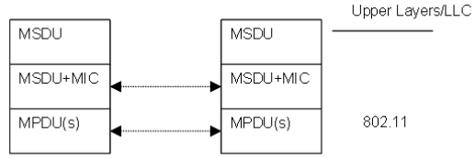

图43f-TKIP MIC与IEEE 802.11处理的关系（资料性）

该图描绘了一种体系结构，其中MIC在逻辑上附加到原始MSDU以响应MA-UNITDATA.request原语。 TKIP MIC计算结束

- MSDU DA

- MSDU SA

- MSDU优先级（保留供将来使用）

- 整个未加密的MSDU数据（有效负载）

DA字段，SA字段，三个保留八位字节和一个八字节优先级字段仅用于计算MIC。 优先级字段应为0并保留供将来使用。 使用7.1.1中描述的约定将图43g中的字段视为八位字节流。

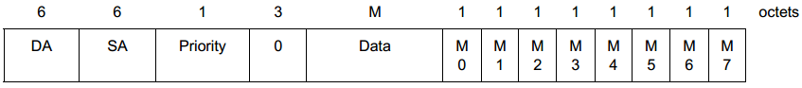

图43g-TKIP MIC处理格式

TKIP在MSDU有效载荷的末尾附加MIC。 迈克尔的MIC大小为8个八位字节。 然后，IEEE 802.11 MAC应用其正常处理来将该MSDU-with-MIC作为一个或多个MPDU的序列发送。 换句话说，可以将具有MIC的MSDU划分为一个或多个MPDU，在每个MPDU上计算WEP ICV，并且甚至可以在划分之后将MIC划分为位于两个MPDU中。 TKIP MIC增强但不替代WEP ICV。 由于TKIP MIC是一种弱结构，TKIP通过加密保护MIC，这使得TKIP MIC伪造更加困难。 WEP ICV有助于防止错误检测可能导致对策被调用的MIC故障。

接收器反转此过程以重新组装MSDU; 并且，在逻辑上重新组装MSDU之后，IEEE 802.11 MAC在将MSDU递送到上层之前验证MIC。 如果MIC验证成功，则MAC递送MSDU。 如果MIC验证失败，MAC应丢弃MSDU并调用对策（见8.3.2.4）。

注意-TKIP通过MSDU而不是MPDU计算MIC，因为这样做可以增加预先存在的WEP硬件的实现灵活性。

应该注意的是，单独的MIC不能提供完全的伪造保护，因为它无法防御重放攻击。 因此，TKIP通过TSC测序和ICV验证提供重放检测。 此外，如果TKIP与GTK一起使用，则内部STA可以伪装成属于该组的任何其他STA。

**8.3.2.3.2 TKIP MIC的定义**

迈克尔生成64位MIC。 迈克尔密钥由64位组成，表示为8字节序列，k0 ... k7。 它被转换为两个32位字，K0和K1。 在本小节中，八位字节和32位字之间的所有转换都应使用7.1.1中给出的小端符号约定。

Michael对每个MSDU进行操作，包括优先级字段，3个保留八位字节，SA字段和DA字段。 MSDU由八位字节m 0 ... mn-1组成，其中n是MSDU八位字节的数量，包括SA，DA，优先级和数据字段。 消息在末尾填充一个具有值0x5a的单个八位字节，然后是4到7个零八位字节。 选择零八位字节的数量使得填充的MSDU的总长度是四的倍数。 填充不与MSDU一起传输; 它用于简化最终块的计算。 然后将MSDU转换为32位字M0 ... MN-1的序列，其中N =（n + 5）/4，并且其中a表示将a舍入到最接近的整数。 通过构造，MN-1 = 0并且MN-2≠0。（48页）

从键值（K0和K1）开始迭代计算MIC值，并为每个消息字应用块函数b，如图43h所示。 算法循环总共运行N次（i取0到N-1的值），其中N如上所述，组成填充的MSDU的32位字的数量。 该算法产生两个单词（l和r），使用minimalsignificant-octet-first约定将其转换为8个八位字节的序列：

— M0 = l & 0xff  
— M1 = (l/0x100) & 0xff  
— M2 = (l/0x10000) & 0xff  
— M3 = (l/0x1000000) & 0xff  
— M4 = r & 0xff  
— M5 = (r/0x100) & 0xff  
— M6 = (r/0x10000) & 0xff  
— M7 = (r/0x1000000) & 0xff

这是MIC值。 MIC值作为要发送的数据附加到MSDU。

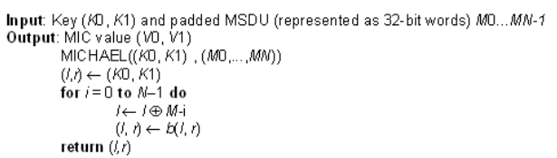

图43h-Michael消息处理

图43i定义了迈克尔块函数b。 它是Feistel型结构，具有交替添加和XOR操作。 它使用<<<表示旋转左运算符的32位值，>>>表示旋转右运算符，XSWAP表示交换2个最低有效八位字节位置的函数。 它还使用一个单词中两个最重要的八位字节的位置。

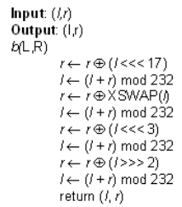

图43i-Michael块功能

**8.3.2.4 TKIP对策程序**

TKIP MIC以安全性为代价，支持RSNA前设备的可实现性。 迈克尔仅提供针对主动攻击的弱保护。 接收到的MSDU中的MIC故障表示可能的主动攻击。 对MIC的成功攻击意味着攻击者可以注入伪造的数据帧并对加密密钥本身进行进一步的有效攻击。 如果TKIP实施检测到可能的主动攻击，TKIP应采取本子条款规定的对策。 这些对策实现了以下目标：

- 应将MIC故障事件记录为与安全相关的事项。 MIC故障几乎是主动攻击的明确指示，并需要系统管理员进行跟进。

- MIC故障率必须保持在每分钟两次以下。 这意味着在60秒内检测到两个MIC故障事件的STA和AP必须禁用使用TKIP的所有接收，持续60秒。 减速使得攻击者很难在短时间内进行大量伪造尝试。

- 作为附加安全功能，PTK以及在Authenticator的情况下，应更改GTK。

在验证MIC之前，接收方应检查所有相关MPDU的FCS，ICV和TSC。 在检查MIC之前，应丢弃具有无效FCS，不正确的ICV或小于或等于TSC重放计数器的TSC值的任何MPDU。 这避免了不必要的MIC故障事件。 在MIC之前检查TSC使得基于对策的拒绝服务攻击更难以执行。 虽然FCS和ICV机制足以检测噪声，但它们不足以检测主动攻击。 FCS和ICV提供错误检测，但不提供完整性保护。

应使用单个计数器或计时器来记录MIC故障事件。 这些失败事件定义如下：

- 对于身份验证者：

- 检测收到的单播帧上的MIC故障。

- 收到Michael MIC失败报告框。

- 对于请求者：

- 检测接收到的单播或广播/多播帧上的MIC故障。

- 尝试发送迈克尔MIC失败报告框架。

MIC故障的数量是独立于特定密钥上下文而产生的。 任何单个MIC故障，无论是由请求方还是认证方检测到，以及是否由组MIC密钥故障或成对MIC密钥故障引起，都应视为MIC故障事件的原因。

Supplicant使用单个Michael MIC Failure Report框架向Authenticator报告MIC故障事件。 迈克尔MIC故障报告是EAPOL-Key帧，其以下密钥信息字段位设置为1：MIC位，错误位，请求位，安全位。 请求者使用当前PTK保护此消息; Supplicant使用PTK的KCK部分来计算IEEE 802.1X EAPOL MIC。

IEEE 802.11 MAC使用MLME-MICHEALMICFAILURE.indication原语来尝试向本地IEEE 802.1X请求者或认证者指示MIC故障。 请求者使用MLME-EAPOL.request原语发送包含Michael MIC失败报告的EAPOL-Key帧。 当接收到该EAPOL-Key帧的IEEE 802.11 MAC确认（ACK）时，MLME EAPOL.confirm原语向请求者指示。

应记录第一次MIC故障，并启动计时器以实施对策。 如果请求者检测到MIC失败事件，它还应通过发送迈克尔MIC失败报告帧向AP报告该事件。

如果在最近的先前故障的60秒内发生后续MIC故障，则其IEEE 802.1X实体充当请求者的STA将取消认证（如11.3.3中所定义）本身或取消认证具有安全关联的所有STA。其IEEE 802.1X实体充当认证者。对于IBSS STA，应采取Supplicant和Authenticator动作。此外，设备不应接收或发送任何TKIP加密数据帧，并且在检测到至少60秒后，不得在任何对等体之间接收或发送除IEEE 802.1X消息之外的任何未加密数据帧。第二次失败。如果设备是AP，则应在此60秒期间禁止使用TKIP进行新的关联;在60秒期限结束时，AP应恢复正常操作并允许STA（重新）关联。如果设备是IBSS STA，则应在此60秒期间禁止使用TKIP的任何新安全关联。如果设备是请求者，它应首先发送迈克尔MIC失败报告帧，然后撤销其PTKSA并取消自我验证。

aMICFailTime属性应包含记录MIC故障时的sysUpTime值。

**8.3.2.4.1认证者的TKIP对策**

Authenticator使用的对策如图43j所示，描述如下：

a）对于接收具有MIC错误的帧的Authenticator的STA，

1）丢弃框架。

2）增加MIC故障计数器，dot11RSNAStatsTKIPLocalMIC-Failures。

3）生成MLME-MICHAELMICFAILURE.indication原语。

b）对于接收MLME-MICHAELMICFAILURE.indication原语或Michael MIC Failure Report帧的Authenticator，

1）如果是迈克尔MIC失败报告框架，则增加dot11RSNAStatsTKIPRemoteMICFailures。

2）如果这是过去60秒内的第一次MIC故障，请初始化对策计时器。

3）如果自最近一次MIC失败以来已经过去不到60秒，则认证者应使用TKIP对所有STA进行解除认证并删除所有PTKSA。如果当前GTKSA使用TKIP，则应丢弃该GTKSA，并构造新的GTKSA，但不会使用60秒。认证者应拒绝使用TKIP作为一个或多个密码构建新的PTKSA，持续60秒。在此期间结束时，应重置MIC故障计数器和定时器，并像往常一样接受PTKSA的创建。

4）如果Authenticator使用IEEE 802.1X认证，则Authenticator应将IEEE 802.1X Authenticator状态机的状态转换为INITIALIZE状态。这将重新启动IEEE 802.1X状态机。如果Authenticator使用的是PSK，则省略此步骤。

请注意，如果请求者的STA是ESS STA，则可以使用MIC失败的原因代码进行解除身份验证。 Authenticator不应将deauthenticate记录为MIC故障事件，以防止通过解除认证的拒绝服务攻击。 请求者的STA必须通过迈克尔MIC失败报告帧报告MIC失败事件，以便AP记录事件。

使用TKIP对所有STA进行去认证的要求将包括那些使用CCMP作为成对密码的用户，如果他们也使用TKIP作为组密码。

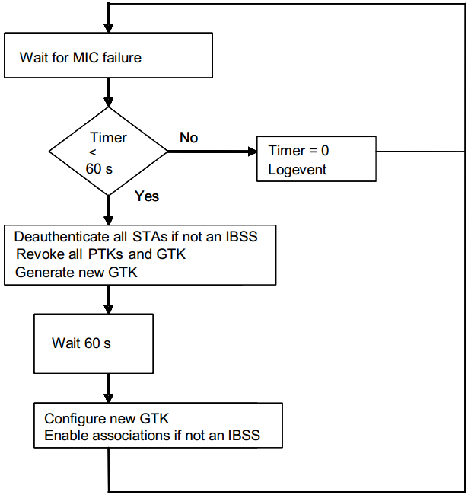

图43j-认证器MIC对策

**8.3.2.4.2申请人的TKIP对策**

请求者使用的对策如图43k所示，描述如下：

a）对于接收具有MIC错误的帧的请求者STA，

1）增加MIC故障计数器，dot11RSNAStatsTKIPLocalMIC-Failures。

2）丢弃违规的框架。

3）生成MLME-MICHAELMICFAILURE.indication原语。

b）对于从其STA接收MLME-MICHAELMICFAILURE.indication原语的请求者，

1）向AP发送迈克尔MIC失败报告帧。

2）如果这是过去60秒内的第一次MIC故障，请初始化对策计时器。

3）如果自最近一次MIC失败以来已经过去不到60秒，则删除PTKSA和GTKSA。从AP解除认证并等待60秒（重新）与同一AP建立TKIP关联。 TKIP关联是任何使用TKIP作为其成对或组密码套件的IEEE 802.11关联。

c）如果非AP STA接收到具有原因代码“MIC failure”的去认证帧，则不能确定该帧是否未被伪造，因为它不包含MIC。 STA可以尝试与该AP或另一AP进行关联。如果帧是真实的，那么尝试与请求使用TKIP的同一AP相关联的尝试将失败，因为AP将进行对策。

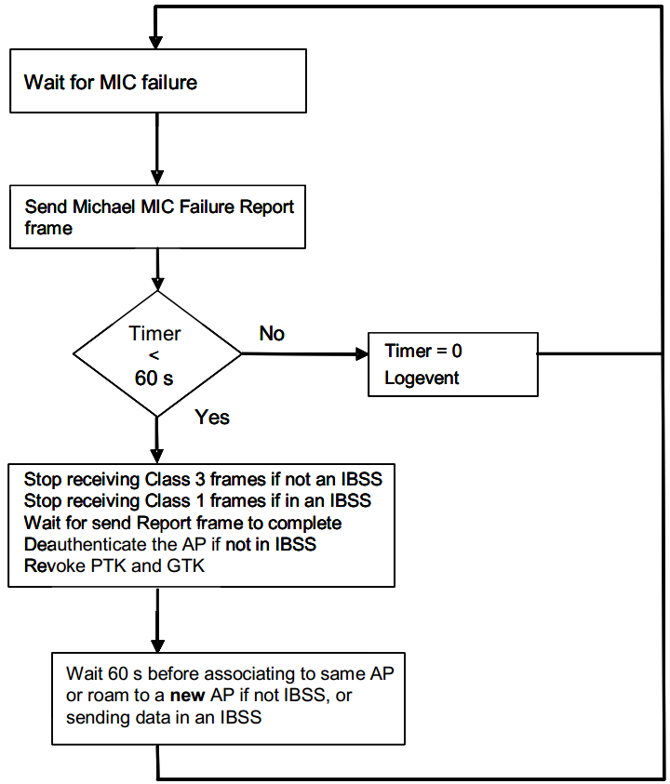

图43k-请求者MIC对策

**8.3.2.5 TKIP混合功能**

附件H定义了TKIP混合功能的C语言参考实现。 它还提供混合功能的测试向量。

混合功能有两个阶段。 阶段1将适当的临时密钥（成对或组）与TA和TSC混合。 STA可以缓存该阶段的输出以重新使用与相同临时密钥和TA相关联的后续MPDU。 阶段2将阶段1的输出与TSC和临时密钥（TK）混合以产生WEP种子，也称为每帧密钥。 WEP种子可以在使用之前进行预先计算。 两阶段过程可概括如下：



**8.3.2.5.1 S-Box**

阶段1和阶段2都依赖于本子条款中定义的S盒。 S盒用一个16位值替换另一个16位值。 该功能可以实现为查表。

注 - S盒是非线性替代。 表查找可以组织为具有65 536个条目的单个表和16位索引（表的128K八位字节）或具有256个条目和8位索引的两个表（两个表的1024个八位字节）。 当使用两个较小的表时，高阶八位字节用于从一个表获得16位值，低阶八位字节用于从另一个表获得16位值，以及S-box输出 是两个16位值的XOR（⊕）。 第二个S-box表是第一个八位字节交换的副本。

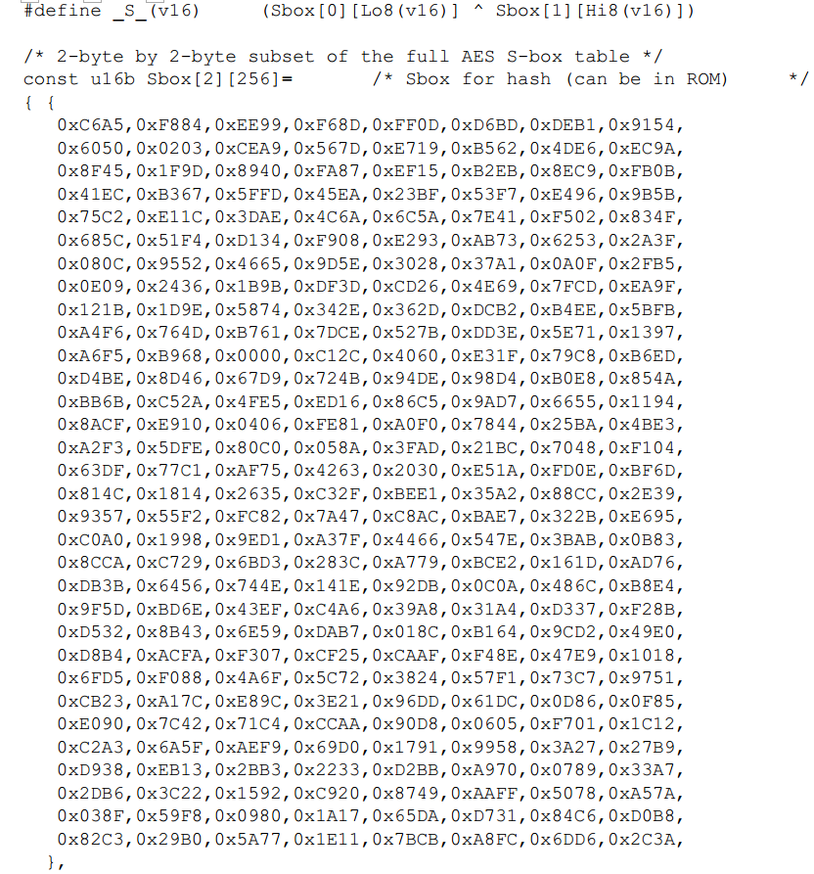

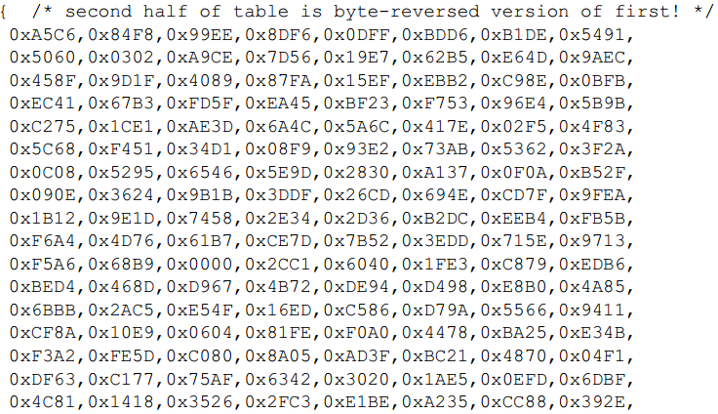

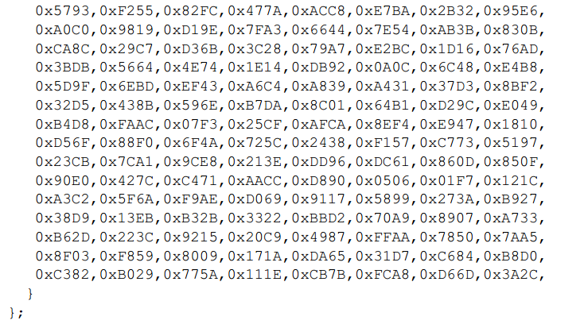

**8.3.2.5.2阶段1定义（图431）**

时间密钥混合函数的阶段1的输入应该是临时密钥（TK），TA和TSC。 临时密钥的长度应为128位。 在阶段1中仅使用TSC的32个MSB和所有临时密钥。输出TTAK的长度应为80位，并由16位值的数组表示：TTAK 0 TTAK1 TTAK2 TTAK3 TTAK4。

阶段1算法的描述将以下所有值视为8位值的数组：TA0..TA5，TK 0..TK15。 TA八位位组顺序根据7.1.1中的约定表示，前三个八位位组表示OUI。

在阶段1规范中使用XOR（⊕）操作，逐位和（＆）操作以及加法（+）操作。 还使用循环计数器i和数组索引临时变量j。

一个函数Mk16用于阶段1的定义。函数Mk16从两个8位输入构造一个16位值，如Mk16（X，Y）=（256⋅X）+ Y.

两个步骤组成了阶段1算法。 第一步是从TSC和TA初始化TTAK。 第二步使用S盒迭代地将密钥材料混合到80位TTAK中。 第二步将PHASE1_LOOP_COUNT设置为8。

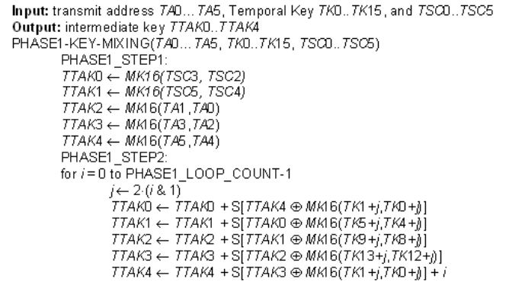

图43l-阶段1键混合

**注意：**

1-TA混合到散列函数的阶段1中的临时密钥中。 通过高速缓存阶段1的输出，实现可以实现显着的性能提升。对于来自相同临时密钥和TA的216 = 65 536个连续帧，阶段1输出是相同的。 考虑STA仅与AP通信的简单情况。 STA将使用其自己的地址执行阶段1，并且TTAK将用于保护发送到AP的流量。 STA将使用AP地址执行阶段1，并将用于解包从AP接收的流量。

2 - 当需要更新TSC换行的低16位和高32位时，需要更新来自阶段1的高速缓存的TTAK。

**8.3.2.5.3第2阶段定义（见图43m）**

时间密钥混合函数的阶段2的输入应该是阶段1（TTAK）的输出以及临时密钥和TSC。 TTAK的长度为80位。 在阶段2中仅使用TSC的16个LSB。临时密钥是128位。 输出是WEP种子，它是每帧密钥，长度为128位。 构建的WEP种子具有符合WEP规范的内部结构。 换句话说，WEP种子的前24位应以明文形式作为WEP IV发送。 这样，这24位用于将TSC的低16位从发送方（加密方）传送到接收方（解密方）。 TSC的其余部分应在扩展IV字段中传送。 临时密钥和TTAK值表示为阶段1.WEP种子被视为8位值的数组：WEPSeed0 ... WEPSeed15。 TSC应被视为8位值的数组：TSC0 TSC1 TSC2 TSC3 TSC4 TSC5。

指定阶段2混合函数的伪代码使用一个变量：PPK，其长度为96位。 PPK表示为16位值的数组：PPK0..PPK5。 伪代码也使用循环计数器，即。 如本子条款所述，从16位PPK值到8位WEPseed值的映射显然是小端，以匹配用于此应用程序的最常用处理器的端序架构。

在阶段2的规范中使用XOR（⊕）操作，加法（+）操作，AND（＆）操作，OR（|）操作和右移位（>>）操作。

算法规范依赖于四个函数：

- 第一个函数Lo8引用16位输入值的8个LSB。

- 第二个函数Hi8引用16位值的8个MSB。

- 第三个函数RotR1将其16位参数向右旋转1位。

- 第四个函数Mk16已在阶段1中使用，由Mk16（X，Y）=（256⋅X）+ Y定义，并构造来自两个8位输入的16位输出。

**注 -** STEP2中的旋转和加法操作使第2阶段对处理器的endian体系结构特别敏感，尽管由于在大端处理器上运行此算法而导致的性能下降应该很小。

第2阶段包括三个步骤：

- STEP1复制TTAK并引入TSC。

- STEP2是96位双射混合，采用S盒。

- STEP3引入最后一个临时密钥TK位并分配24位WEP IV值。

WEP IV格式带有3个八位字节。 阶段2的步骤3确定这三个八位字节中的每一个的值。 选择该结构是为了排除使用已知的RC4弱键。 接收方可以通过连接第三个和第一个八位字节来重建发起方使用的TSC的16个LSB，而忽略第二个八位字节。 TSC的剩余32位从扩展IV字段获得。

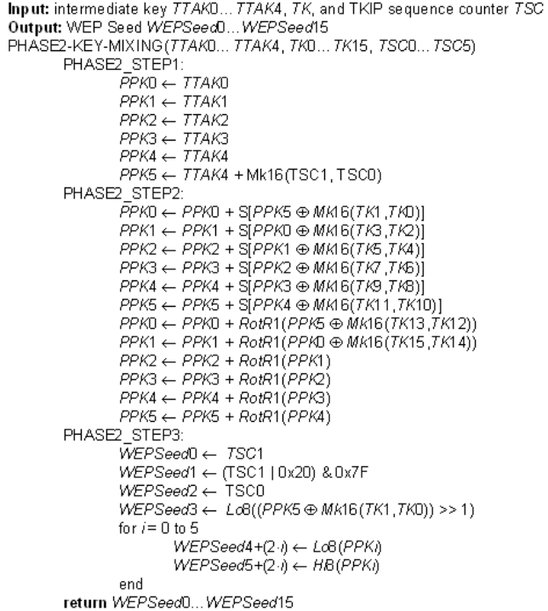

图43m-Phase 2键混合

**8.3.2.6 TKIP重播保护程序**

TKIP实现应使用TSC字段通过实施以下规则来防御重放攻击：

a）每个MPDU应具有唯一的TKIP TSC值。

b）每个发送器应为每个PTKSA，GTKSA和STAKeySA维护一个TSC（48位计数器）。

c）TSC应实现为48位单调递增计数器，当初始化或刷新相应的TKIP临时密钥时初始化为1。

d）WEP IV格式携带48位TSC的16个LSB，由TKIP混合功能（第2阶段，第3阶段）定义。 TSC的其余部分在扩展IV字段中携带。

e）接收方应为每个PTKSA，GTKSA和STAKeySA维护一套单独的TKIP TSC重播计数器。

f）TKIP重放检测在MIC验证和ACK处理所需的任何重新排序之后进行。 因此，接收方应延迟推进TKIP TSC重放计数器，直到MSDU通过MIC检查，以防止攻击者向MPDU注入有效的ICV和TSC，但无效的MIC。

注意 - 这是有效的，因为如果攻击者修改了TSC，则加密密钥被修改，因此ICV和MIC通常都会被错误地解密，从而导致接收到的MPDU被丢弃。

g）对于每个PTKSA，GTKSA和STAKeySA，接收方应为每个帧优先级维护一个单独的重播计数器，并应使用从接收帧恢复的TSC来检测重放帧，但受限于所支持的重播计数器数量的限制在RSN Capabilities字段中，如7.3.2.25中所述。当从接收帧中提取的TSC小于或等于帧优先级的当前重放计数器值时，发生重放帧。发送器不得重新排序具有不同优先级的帧，而不确保接收器支持所需数量的重放计数器。发送器不应对重放计数器内的帧重新排序，但可以跨重放计数器重新排序帧。重新排序帧的一个可能原因是IEEE 802.11 MSDU优先级。 IEEE 802.11没有定义信号帧优先级的方法。

h）接收方应丢弃无序接收的任何MPDU，并应为此密钥增加dot11RSNAStatsTKIPReplays的值。

**8.3.3具有CBC-MAC协议（CCMP）的CTR**

本子条款规定了CCMP，它提供机密性，身份验证，完整性和重播保护。 CCMP对于RSN合规性是强制性的。

**8.3.3.1 CCMP概述**

CCMP基于AES加密算法的CCM。 CCM结合了CTR的机密性和CBC-MAC的身份验证和完整性。 CCM保护MPDU数据字段和IEEE 802.11 MPDU报头的选定部分的完整性。

AES算法在FIPS PUB 197中定义.CCMP中使用的所有AES处理都使用具有128位密钥和128位块大小的AES。

CCM在IETF RFC 3610中定义.CCM是一种通用模式，可以与任何面向块的加密算法一起使用。 CCM有两个参数（M和L），CCMP使用以下CCM参数值：

- M = 8; 表明MIC是8个八位字节。

- L = 2; 指示长度字段是2个八位字节，这足以保持以八位字节表示的最大可能IEEE 802.11 MPDU的长度。

CCM需要每个会话的新临时密钥。 对于受给定临时密钥保护的每个帧，CCM还需要唯一的随机数值，CCMP为此使用48位分组编号（PN）。 使用相同的临时密钥重用PN会使所有安全保证失效。

附件H提供了CCM的测试向量。

**8.3.3.2 CCMP MPDU格式**

图43n描绘了使用CCMP时的MPDU。

CCMP处理将原始MPDU大小扩展16个八位字节，CCMP报头字段为8个八位字节，MIC字段为8个八位字节。 CCMP标头字段由PN，ExtIV和Key ID子字段构成。 PN是48位PN，表示为6个八位字节的数组。 PN5是PN的最重要的八位字节，PN0是最不重要的。 请注意，CCMP不使用WEP ICV。

密钥ID八位字节的ExtIV子字段（比特5）用信号通知CCMP报头字段将MPDU报头扩展总共8个八位字节，与使用WEP时添加到MPDU报头的4个八位字节相比。 对于CCMP，ExtIV位（第5位）始终设置为1。

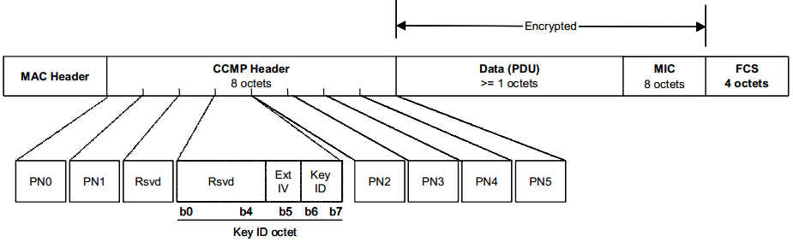

图43n-Expanded CCMP MPDU

密钥ID八位字节的比特6-7用于密钥ID子字段。

保留位应设置为0，接收时应忽略。

**8.3.3.3 CCMP封装**

CCMP封装过程如图43o所示。

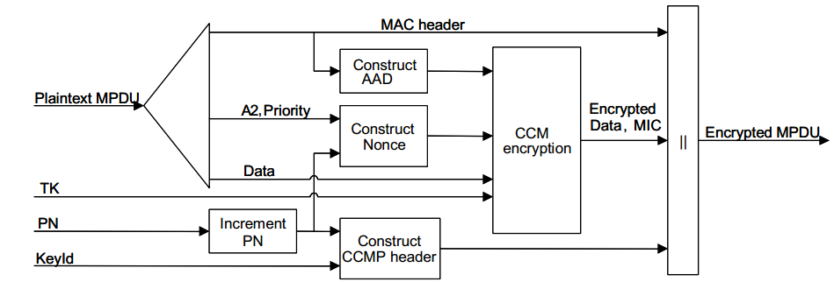

图43o-CCMP封装框图

CCMP使用以下步骤加密明文MPDU的有效负载并封装生成的密文：

a）递增PN，以获得每个MPDU的新PN，以便PN永远不会重复相同的临时密钥。 请注意，重传时不会修改重新传输的MPDU。

b）使用MPDU报头中的字段为CCM构建附加认证数据（AAD）。 CCM算法为AAD中包含的字段提供完整性保护。 通过在计算AAD时将其屏蔽为0，可以在重传时改变的MPDU报头字段被静音。

c）根据MPDU的PN，A2和优先级字段构造CCM Nonce块，其中A2是MPDU地址2.优先级字段的保留值设置为0。

d）将新的PN和密钥标识符放入8个八位字节的CCMP头中。

e）使用临时密钥，AAD，随机数和MPDU数据来形成密文和MIC。 此步骤称为CCM创建者处理。

f）通过组合原始MPDU报头，CCMP报头，加密数据和MIC形成加密的MPDU，如8.3.3.2中所述。

CCM参考描述了密钥，随机数，AAD和数据的处理，以产生加密输出。 有关从MPDU创建AAD和nonce以及相关的MPDU特定处理的详细信息，请参见8.3.3.3.1到8.3.3.3.5。

**8.3.3.3.1 PN处理**

对于每个MPDU，PN递增正数。 对于使用相同临时密钥的一系列加密MPDU，PN永远不会重复。

**8.3.3.3.2构建AAD**

AAD的格式如图43p所示。

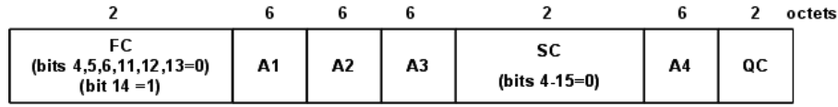

图43p-AAD结构

AAD由MPDU报头构成。 AAD不包括标题持续时间字段，因为持续时间字段值可能由于正常的IEEE 802.11操作而改变（例如，重传期间的速率改变）。 出于类似的原因，帧控制字段中的几个子字段被屏蔽为0.AAD构造按如下方式执行：

a）FC - MPDU帧控制字段，带

1）子类型位（位4 5 6）被屏蔽为0

2）重试位（位11）被屏蔽为0

3）PwrMgt位（位12）被屏蔽为0

4）MoreData位（位13）被屏蔽为0

5）受保护的帧位（位14）始终设置为1

b）A1 - MPDU地址1字段。

c）A2 - MPDU地址2字段。

d）A3 - MPDU地址3字段。

e）SC-MPDU序列控制字段，其序列号子字段（序列控制字段的第4-15位）被屏蔽为0.片段号子字段未被修改。

f）A4-MPDU地址字段，如果存在于MPDU中。

g）QC-服务质量控制字段，如果存在，则包括MSDU优先级的2字节字段; 该字段留作将来使用。

当没有A4字段和没有QC字段时，AAD的长度是22个八位字节，当MPDU包括A4字段时，AAD的长度是28个八位字节。

**8.3.3.3.3构造CCM nonce**

Nonce字段占用13个八位字节，其结构如图43q所示。

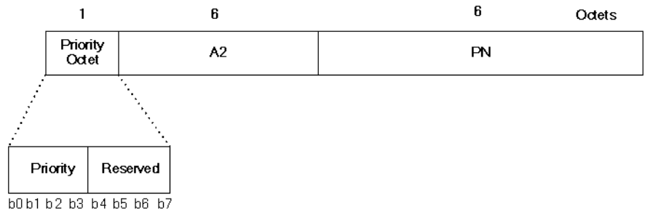

图43q-Nonce构造

Nonce字段具有Priority Octet ||的内部结构 A2 || PN（“||”是串联），其中

- 此优先级八位字节字段应为0，并保留供将来使用IEEE 802.11帧优先级。

- MPDU地址A2字段占用八位字节1-6。 这应该用在八位字节索引1处的A2八位字节0和在八位字节索引6处的A2八位字节5排序的八位字节进行编码。

- PN字段占用八比特组7-12。 PN的八位字节应按顺序排列，使PN0位于八位位组索引12，PN5位于八位位组索引7处。

**8.3.3.3.4构造CCMP头**

8字节CCMP报头的格式在8.3.3.2中给出。 标头对用于加密MPDU的PN，密钥ID和ExtIV字段值进行编码。

**8.3.3.3.5 CCM发起者处理**

CCM是一种通用的验证和加密分组密码模式，在此修订中，CCM与AES分组密码一起使用。

CCM创建者处理有四个输入：

a）密钥：临时密钥（16个八位字节）。

b）Nonce：如8.3.3.3.3所述构造的nonce（13个八位字节）。

c）帧体：MPDU的帧体（1-2296个八位字节; 2296 = 2312-8个MIC八位字节--8个CCMP头八位字节）。

d）AAD：根据8.3.3.3.2中描述的MPDU报头构造的AAD（22-30个八位字节）。

CCM发起者处理提供帧体和AAD的认证和完整性以及帧体的机密性。 CCM发起者处理的输出包括加密数据和8个加密MIC的八位字节（见图43n）。

**8.3.3.4 CCMP解封装**

图43r描绘了CCMP解封装过程。

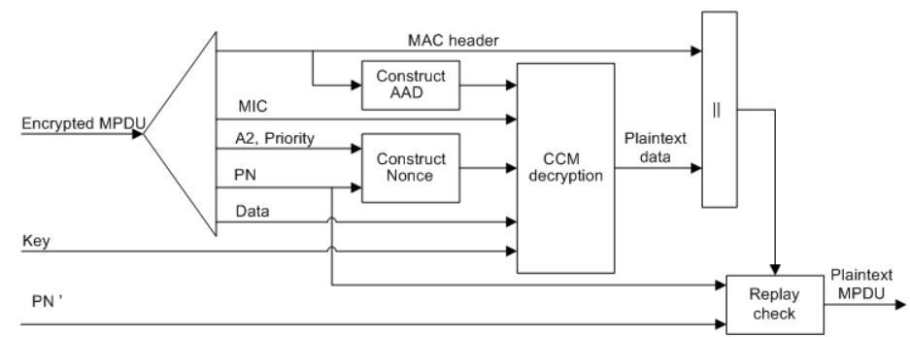

图43r-CCMP解封装框图

CCMP解密密文MPDU的有效载荷，并使用以下步骤解封装明文MPDU：

a）解析加密的MPDU以构造AAD和nonce值。

b）AAD由加密的MPDU的MPDU报头构成。

c）nonce值由A2，PN和Priority Octet字段构成（保留并设置为0）。

d）提取MIC以用于CCM完整性检查。

e）CCM接收者处理使用临时密钥，AAD，随机数，MIC和MPDU密文数据来恢复MPDU明文数据以及检查AAD和MPDU明文数据的完整性。

f）可以连接从CCM接收者处理接收的MPDU报头和MPDU明文数据，以形成明文MPDU。

g）解密处理通过验证MPDU中的PN大于为会话维护的重放计数器来防止重放MPDU。

有关此处理的详细信息，请参见8.3.3.4.1至8.3.3.4.3。

**8.3.3.4.1 CCM接收者处理**

CCM收件人处理必须使用与CCM创建者处理相同的参数。

CCM收件人处理有四个输入：

- 密钥：临时密钥（16个八位字节）。

- Nonce：如8.3.3.3.3所述构造的nonce（13个八位字节）。

- 加密帧体：来自接收到的MPDU的加密帧体。 加密的帧体包括8个八位字节的MIC（9-2304个八位字节）。

- AAD：AAD（22-30个八位字节），它是8.3.3.3.2中描述的规范MPDU报头。

CCM接收方处理检查帧体和AAD的认证和完整性以及解密帧体。 仅在MIC检查成功时才返回明文。

从无错误的CCM收件人处理中有一个输出：

- 帧体：明文帧体，比加密的帧体小8个八位字节。

**8.3.3.4.2解密的CCMP MPDU**

当计算出的MIC与从解密接收的加密MPDU获得的MIC值匹配时，解封装过程成功。 原始MPDU报头与由成功的CCM接收者处理产生的明文数据连接以创建明文MPDU。

**8.3.3.4.3 PN和重放检测**

为了实现重放检测，接收器从CCMP报头中提取PN。 有关如何在CCMP报头中编码PN的说明，请参见8.3.3.2。 以下处理规则用于检测重放：

a）PN值按顺序对每个MPDU进行编号。

b）每个发射机应为每个PTKSA，GTKSA和STAKeySA保持一个PN（48位计数器）。

c）PN应实现为48位单调递增非负整数，当初始化或刷新相应的临时密钥时初始化为1。

d）接收方应为每个PTKSA，GTKSA和STAKeySA维护一组单独的PN重放计数器。当接收器重置对等体的临时密钥时，接收器将这些重放计数器初始化为0。重播计数器设置为接受的CCMP MPDU的PN值。

e）对于每个PTKSA，GTKSA和STAKeySA，接收方应为每个IEEE 802.11 MSDU优先级维护一个单独的重播计数器，并应使用从接收帧恢复的PN来检测重放帧，但须遵守

限制RSN功能字段中指示的受支持重播计数器的数量（见7.3.2.25）。当从接收帧提取的PN小于或等于帧的MSDU优先级的当前重放计数器值时，发生重放帧。如果没有确保接收器支持所需数量的重放计数器，则发送器不得使用IEEE 802.11 MSDU优先级。发送器不应对重放计数器内的帧重新排序，但可以跨重放计数器重新排序帧。重新排序帧的一个可能原因是IEEE 802.11 MSDU优先级。

f）接收方应丢弃其组成MPDU PN值不是顺序的MSDU。接收方应丢弃其PN小于或等于重放计数器的任何MPDU，并为该密钥增加dot11RSNAStatsCCMPReplays的值。

**8.4 RSNA安全关联管理**

**8.4.1安全协会**

**8.4.1.1安全关联定义**

IEEE 802.11使用安全关联的概念来描述安全操作。 安全通信仅在安全关联的上下文中是可能的，因为这是提供IEEE 802.11密码套件的正确操作所需的状态加密密钥，计数器，序列空间等的上下文。

安全关联是一组用于保护信息的策略和密钥。 安全关联中的信息由安全关联的每一方存储，必须在所有各方之间保持一致，并且必须具有标识。 标识是密钥的紧凑名称和安全关联信息的其他位，以适合表索引或MPDU。 RSN STA支持四种类型的安全关联：

- PMKSA：成功的IEEE 802.1x交换，预共享PMK信息或通过其他机制缓存的PMK的结果。

- PTKSA：成功的四方握手的结果。

- GTKSA：成功的群组握手或成功的4-Way握手的结果。

- STAKeySA：STAKey握手成功的结果。

**8.4.1.1.1 PMKSA**

当PMKSA是成功的IEEE 802.1X身份验证的结果时，它来自AS提供的EAP身份验证和授权参数。 此安全关联是双向的。 换句话说，双方都使用安全关联中的信息进行发送和接收。 当EAP身份验证成功完成或配置PSK时，PMKSA由Supplicant的SME创建。 当根据从AS传输的密钥信息创建PMK或配置PSK时，PMKSA由Authenticator的SME创建。 PMKSA用于创建PTKSA。 PMKSA缓存到它们的生命周期。 PMKSA由以下元素组成：

- PMKID，如8.5.1.2中所定义。 PMKID标识安全关联。

- 身份验证器MAC地址。

- PMK。

- 寿命，如8.5.1.2中所定义。

- AKMP。

- AS或本地配置指定的所有授权参数。 这可以包括诸如STA的授权SSID之类的参数。

**8.4.1.1.2 PTKSA**

PTKSA是4-Way Handshake的结果。 此安全关联也是双向的。 PTKSA用于创建密钥层次结构。 PTKSA在PMKSA的生命周期中被缓存。 由于PTKSA与PMKSA绑定，因此它仅具有来自4-Way Handshake的附加信息。 只有一个PTKSA具有相同的请求方和身份验证方MAC地址。 在4路握手的消息1和消息3之间创建了状态。 在请求者验证消息3并且验证者验证消息4之前，这不会创建PTKSA。 PTKSA包含以下要素：

- PTK

- 成对密码套件选择器

- 请求者MAC地址

- 身份验证器MAC地址

**8.4.1.1.3 GTKSA**

GTKSA来自成功的4-Way Handshake或Group Key Handshake，是单向的。 在ESS中，存在一个GTKSA，专门用于加密由AP发送的广播/多播MPDU以及用于解密由STA接收的广播/多播传输。 在IBSS中，每个STA定义其自己的GTKSA，其用于加密其广播/多播传输，并为每个对等STA存储单独的GTKSA，以便可以解密从其他STA接收的加密的广播/多播流量。 当接收到4路握手的消息3或者接收到组密钥握手的消息1时，由请求方的SME创建GTKSA。 当SME更改GTK并将GTK发送给具有PTKSA的所有STA时，GTKSA由Authenticator的SME创建。 GTKSA由以下元素组成：

- 方向向量（GTK是用于发送还是接收）。

- 组密码套件选择器。

- GTK。

- 身份验证器MAC地址。

- 本地配置指定的所有授权参数。 这可以包括诸如STA的授权SSID之类的参数。

当GTK用于加密单播流量时（可选择的密码套件是“使用组密钥”），GTKSA是双向的。

**8.4.1.1.4 STAKeySA**

STAKeySA是STAKey握手的结果。 此安全关联是从发起方到对等方的单向链接。 只有一个STAKeySA具有相同的启动器和对等MAC地址。 使用相同的启动器和对等MAC地址创建新的STAKeySA将导致删除现有的STAKeySA。 当STAKey握手的消息1被验证时，创建STAKeySA。 STAKeySA由以下元素组成：

- STAKey

- 成对密码套件选择器

- 发起者MAC地址

- 对等MAC地址

**8.4.1.2安全关联生命周期**

STA可以在ESS或IBSS中操作，并且安全关联对于每个都具有不同的生命周期。

**8.4.1.2.1 ESS中的安全关联**

在ESS中有两种情况：

- STA和ESS之间的初始联系

- STA在ESS内漫游

STA和AP通过以下步骤建立初始安全关联：

a）STA通过在通告适当SSID的AP中进行选择来选择授权的ESS。

b）然后，STA使用IEEE 802.11开放系统认证，然后与所选AP相关联。 安全参数的协商在关联期间发生。

**注：**

1 - 可能存在多个PMKSA。 例如，第二个PMKSA可能通过PMKSA缓存而存在。 STA可能会离开ESS并刷新其缓存。 在其PMKSA在AP缓存中到期之前，STA返回ESS并从AP的角度建立第二个PMKSA。

2 - 密钥派生程序将检测到改变安全参数的攻击。

3-IEEE 802.11开放系统认证不提供安全性，但包含在内以保持与IEEE 802.11状态机的向后兼容性（见5.5）。

1. AP的Authenticator或STA的Supplicant启动IEEE 802.1X身份验证。 IEEE 802.1X使用的EAP方法将支持相互认证，因为STA需要保证AP是合法AP。

**注：**

1 - 在完成IEEE 802.1X身份验证和密钥安装之前，AP中的IEEE 802.1X受控端口将阻止所有数据帧。 IEEE 802.1X受控端口返回到未授权状态，并在调用MLME-DELETEKEYS.request原语之前阻止所有数据帧。 IEEE 802.1X Uncontrolled Port允许IEEE 802.1X帧在Supplicant和Authenticator之间传递。尽管IEEE 802.1X不需要请求方受控端口，但此修订假定请求方具有受控端口以提供所需的安全级别。没有受控端口的请求者会破坏RSN安全性，不应使用。

2-任何安全网络都不能支持混杂关联，例如，IEEE 802.11的不安全操作。在关联和安全操作之前，STA和目标SSID的AS之间必须存在信任关系，以使关联可信。原因是攻击者可以像合法网络提供商部署合法AP一样轻松部署欺诈AP，因此在ESS和STA之间建立凭证需要某种先验关系。

d）最后一步是密钥管理。 验证过程创建IEEE 802.1X AS和STA之间共享的加密密钥。 AS将这些密钥传送到AP，AP和STA使用一个密钥确认握手（称为4路握手）来完成安全关联建立。 密钥确认握手指示链接何时被密钥保护并准备好允许正常数据流量。

在ESS内漫游的STA通过以下三种方案之一建立新的PMKSA：

- 在（重新）关联后跟随IEEE 802.1X或PSK认证的情况下，STA重复与初始联系人关联相同的动作，但其请求者在从旧AP漫游时也删除PTKSA。当STA的请求者与ESS中的所有基本服务集标识符（BSSID）解除关联/解除认证时，它也删除PTKSA。

- STA（AP）可以保留其先前已执行完整IEEE 802.1X认证的ESS中的AP（STA）的PMK。如果STA希望漫游到已经缓存了一个或多个PMKSA的AP，则它可以在其（重新）关联请求帧的RSN信息元素中包括一个或多个PMKID。其Authenticator为一个或多个PMKID保留PMK的AP可以跳过802.1X身份验证并继续进行4-Way Handshake。 AP应在4路握手的消息1中包括所选PMK的PMKID。如果缓存的PMKSA的PMKID都不匹配任何提供的PMKID，则Authenticator应执行另一个IEEE 802.1X身份验证。类似地，如果STA未能发送PMKID，则STA和AP必须执行完整的IEEE 802.1X认证。

- 已经与ESS关联的STA可以在关联到该新AP之前请求其IEEE 802.1X请求方对新AP进行认证。通过旧AP的DS的正常操作提供STA与新AP之间的通信。 STA的IEEE 802.11管理实体延迟与新AP的重新关联，直到通过DS完成IEEE 802.1X身份验证。如果IEEE 802.1X身份验证成功完成，则将缓存新AP和STA之间共享的PMKSA，从而实现可能的重新关联使用，而无需后续的完整IEEE 802.1X身份验证过程。

MLME-DELETEKEYS.request原语破坏为安全关联建立的临时密钥，因此它们不能用于保护后续的IEEE 802.11流量。 STA的SME在删除PTKSA或GTKSA时使用该原语。

**8.4.1.2.2 IBSS中的安全关联**

在IBSS中，当STA的SME与对等STA建立安全关联时，它为对等体创建IEEE 802.1X请求者和认证者。

STA可以从先前未知的MAC地址接收IEEE 802.1X消息。

IBSS内的任何STA可拒绝与加入IBSS的STA形成安全关联。 形成安全关联的尝试也可能失败，因为例如，对等体使用与STA期望的不同的PSK。

在IBSS中，每个STA定义其自己的组密钥，即GTK，以保护其广播/多播传输。 每个STA应使用4路握手或组密钥握手将其发送GTK分配给其新的对等STA。 当STA生成新的GTK时，它还使用组密钥握手将新的GTK分发给每个已建立的对等体。

**8.4.2 RSNA选择**

准备建立RSNA的STA应通过在信标和探测响应消息中包括RSN信息元素来通告其能力。 所包含的RSN信息元素应指定由STA的策略启用的所有认证和密码套件。 STA不得通告任何未启用的身份验证或密码套件。

STA的IEEE 802.11管理实体将利用MLME-SCAN.request原语来识别断言鲁棒安全性的相邻STA并通告标识授权的ESS或IBSS的SSID。 STA可能拒绝与未在其信标和探测响应帧中通告RSN信息元素或未通告授权SSID的STA通信。 STA还可以拒绝与不在其RSN信息元素内通告授权认证和密码套件的其他STA进行通信。

STA应在其信标和探测响应帧中通告相同的RSN信息元素。

注：

1-具有强健安全性的STA是否可以尝试与不包括RSN信息元素的STA通信是策略问题。

2 - 实际上，如果最大互操作性是目标，AP将支持TKIP以及CCMP。